Univerzita Palackého v Olomouci
Fakulta tělesné kultury

Nové trendy v metodice tréninku brankářů ledního hokeje žákovských kategorií
Bakalářská práce

Autor: Marek Zapletal, Tělesná výchova a sport
Vedoucí práce: PhDr. Botek Michal, Ph.D.
Olomouc 2010
Jméno a příjmení autora: Marek Zapletal
Název bakalářské práce: Nové trendy v metodice tréninku brankářů ledního hokeje žákovských kategorií
Pracoviště: Centrum kinantropologického výzkumu
Vedoucí diplomové práce: PhDr. Michal Botek, Ph.D.
Rok obhajoby bakalářské práce: 2010

Abstrakt: Cílem bakalářské práce bylo na základě dostupných literárních pramenů navrhnout inovaci metodické řady přípravy brankářů ledního hokeje, používané v kategorii přípravka, mladší žáci a starší žáci.

Klíčová slova: technika chytání, t-skluz, slide-powerpush, hra holí, trénink reakční rychlosti

Souhlasím s půjčováním bakalářské práce v rámci knihovních služeb.
Author’s first name and surname: Marek Zapletal
Title of Bachelor thesis: New trends in methodology of training of ice hockey goaltenders pupilary divisions
Department: Center for Kinanthropology Research
Supervisor: PhDr. Michal Botek Ph.D.
The year of presentation: 2010

Abstract: The goal of bachelor work was on begin of available literary springs propose inovation of methodically line with young goaltenders of ice hockey used to in division preparatory, younger pupils and older pupils.

Key words: technic of catching, t-push, slide-powerpush, stick play, training of reaction

I agree with the bachelor thesis to be lent within the library service.

Prohlašuji, že jsem bakalářskou práci zpracoval samostatně pod vedením PhDr. Michala Botka Ph.D., uvedl všechny použité literární a odborné zdroje a dodržoval zásady vědecké etiky.

V Olomouci dne 28. 4. 2010 ………………………………

Děkuji touto cestou vedoucímu bakalářské práce
PhDr. Michalu Botkovi Ph. D. za jeho pomoc a cenné odborné rady při vedení bakalářské práce.
OBSAH

1 ÚVOD…………………………………………………………………………………......9

2 SYNTÉZA POZNATKŮ………………………………………………………………..10
2.1 Charakteristika hry hokejového brankář………………………………………….10

2.2 Seznámení s technikou základních brankářských dovedností................................10
2.2.1 Základní postoj………………………………………………………………….11
2.2.2 Práce s hokejkou………………………………………………………………..11
2.2.3 Práce dolních končetin………………………………………………………….12
2.2.4 Práce horních končetin………………………………………………………….13

2.3 Bruslení………………………………………………………………………………15
2.3.1 Bruslení mimo branku…………………………………………………………..15
2.3.2 Bruslení v brankovišti…………………………………………………………..16
2.3.3 Bruslení v okolí branky…………………………………………………………17

2.4 Technika chytání a vyrážení střel..............................................................................18
2.4.1 Střely po ledě…………………………………………………………………….18
2.4.2 Polovysoké střely………………………………………………………………..20
2.4.3 Vysoké střely…………………………………………………………………….21

2.5 Brankářské styly.........................................................................................................23
2.5.1 Styl „Ve stoje“…………………………………………………………………..23
2.5.2 Styl „Motýlek“…………………………………………………………………..23
2.5.3 Styl „Převrácené V“……………………………………………………………..24

2.6 Řešení herních situací……………………………………………………………....24
2.6.1 Vykrytí střeleckého úhlu………………………………………………………..25
2.6.2 Samostatný nájezd……………………………………………………………....25
2.6.3 Přečíslení………………………………………………………………………..26
2.6.4 Jeden na jednoho………………………………………………………………..27
2.6.5 Tečování………………………………………………………………………...27
2.6.6 Zakrytý výhled…………………………………………………………………..28

2.7 Hra holí........................................................................................................................28
2.7.1 Zastavení………………………………………………………………………...28
2.7.2 Vypíchnutí……………………………………………………………………….29
2.7.3 Rozehrání………………………………………………………………………..29

2.8 Taktické dovednosti....................................................................................................30
2.8.1 Taktika brankáře………………………………………………………………...31
2.8.2 Komunikace s týmem…………………………………………………………...31

2.9 Psychika……………………………………………………………………………...32
2.9.1 Příprava na utkání……………………………………………………………….33
2.9.2 Rituály…………………………………………………………………………...34
2.9.3 Postavení brankáře v týmu………………………………………………………34

2.10 Nácvik techniky.........................................................................................................35
2.10.1 Přípravka……………………………………………………………………….35
2.10.2 Mladší žáci……………………………………………………………………..37
2.10.3 Starší žáci………………………………………………………………………39

2.11 Zahraniční a České brankářské školy (akademie)………………………………41
2.11.1 Zahraniční brankářské školy…………………………………………………...41
2.11.2 Česká brankářská škola………………………………………………………...43
2.11.3 Porovnání českých a zahraničních metodických přístupů……………………..43

3 CÍL………………………………………………………………………………………..44
3.1 Hlavní cíl……………………………………………………………………………...44
3.2 Dílčí cíl………………………………………………………………………………..44

4 METODIKA……………………………………………………………………………..45
4.1 Primární sběr dat……………………………………………………………………...45
4.2 Sekundární sběr dat……………………………………………………………...........45

5 VÝSLEDKY A DISKUZE………………………………………………………………46
5.1 Popis a charakteristika navrhovaných prvků a cvičení..........................................46
5.1.1 T-Skluz...............................................................................................................46
5.1.1.1 Zařazení do věkové kategorie………………………………………….46
5.1.1.2 Cvičení…………………………………………………………………47

5.1.2 Slide-Powerpush.................................................................................................49
5.1.2.1 Zařazení do věkové kategorie…………………………………………..49
5.1.2.2 Cvičení………………………………………………………………….50

5.1.3 Hra holí………………………………………………………………………...52
5.1.3.1 Zařazení do věkové kategorie…………………………………………...53
5.1.3.2 Cvičení…………………………………………………………..............53

5.1.4 Trénink reakční rychlosti……………………………………………………..54
5.1.4.1 Zařazení do věkové kategorie…………………………………………...55
5.1.4.2 Cvičení…………………………………………………………………..55

6 ZÁVĚR…………………………………………………………………………………...58
7 SOUHRN…………………………………………………………………………………59
8 SUMMARY……………………………………………………………………………...60
9 REFERENČNÍ SEZNAM................................................................................................61
10 SEZNAM PŘÍLOH…………………………………………………………………….64

1 ÚVOD

Kanada - místo, kde se zrodil hokej. Všechny hokejové příznivce přitahuje Hockey hall of fame (Hokejová síň slávy) v Torontu jako magnet. Zde je uložena veškerá historie ledního hokeje. Jsou zde uloženy všechny trofeje, včetně té nejcennější - Stanley cup. Pohár, který každoročně získá vítěz slavné National Hockey League (NHL), nejslavnější
a nejkvalitnější hokejové soutěže na světě. Původně stál necelých padesát dolarů. Dnes je to jedna z nejcennějších a nejstarších sportovních trofejí. Poprvé byl předán roku 1892
a každý mladý hokejista by ho chtěl jednou vyhrát. V síni slávy mají své místo výjimeční hráči historie, mezi které patří také nejslavnější muži mezi třemi tyčemi.
Kombinace slov, rychlost, reakce, koordinace, vytrvalost. To vše a nejen
to charakterizuje sportovní post, jenž je označován za jeden z nejtěžších ve sportovních hrách vůbec. Brankář je nejdůležitější postava v ledním hokeji (The last line of defense, 1998).
Mít ve svém kolektivu oporu v brance je zásadní předpoklad dobrých výsledků družstva. Z doby nedávné bychom mohli jmenovat Jiřího Crhu, Vladimíra Nadrchala, Jiřího Holečka a Jiřího Králíka, kteří se zasadili o rozkvět české brankářské školy. Jména, jako jsou Dominik Hašek, Roman Čechmánek, Tomáš Vokoun, Roman Turek nebo Petr Bříza, to jsou brankáři, kteří jsou produktem české brankářské školy, jejíž jméno zná celý hokejový svět. Český nebo československý národní tým sklidil vždy úspěch na světových akcích díky mužům hájící naši branku. Stát se brankářem, to vyžaduje být individualistou, hráčem poctivým a zodpovědným. Je to jediný člen týmu, který neodpočívá. Stále častěji se potvrzuje, že se vyplácí věnovat brankářům větší pozornost, především v oblasti přesného provedení techniky jednotlivých brankářských prvků.
Já sám hraji lední hokej od mládí, proto jsem si toto téma zvolil pro svou bakalářskou práci. Má práce je zaměřena na zlepšení metodiky postu brankáře ledního hokeje v kategoriích přípravka, mladší žáci a straší žáci tak, aby brankář mohl jít
do dorostu kvalitně připravený. Myslím si, že publikovaná metodika v těchto kategoriích není ještě zdokumentována zcela bez chyb a nedostatků. Proto se pokusím najít další alternativní postupy pro dosažení optimálního výsledku.

2 SYNTÉZA POZNATKŮ

2.1 Charakteristika hry hokejového brankáře

Je všeobecně známo, že kdo má kvalitního brankáře, má blíže k vítězství. Také se říká, že dobrý brankář má 50% podíl na úspěchu mužstva.
Aby brankář zvládl tak náročnou činnost jako rozkleky, skluzy, práci horních
a dolních končetin v maximální rychlosti nebo hru holí, musí mít dobré tělesné a psychické předpoklady. Z toho vyplývá, že je velmi důležité dbát na výběr budoucího brankáře z řad mladých hokejistů. Přesto se tomuto postu v některých klubech stále nevěnuje dostatek pozornosti.
Dalším důležitým faktorem je rovnováha, která úzce souvisí s koordinačními schopnostmi. V zápase nebo při tréninkové jednotce vznikají situace, které je brankář nucen řešit rychle a přesně. Základní chybou je výběr nejhoršího bruslaře na post brankáře. Minimálně 80% nynějších gólmanů chtělo být útočníky a střílet branky, ale protože neuměli bruslit, byli odsouzeni k brankářskému postu (Šindel, 1999).
Podle Šindela (2003) musí brankář řešit složité situace, které by se daly shrnout
do tří fází. Tou první je vnímání herní situace, která je základním předpokladem pro začlenění brankáře do hry. Druhou je správné řešení herní situace, což umožňuje brankáři využít typ zákroku potřebný k zabránění vstřelení gólu. Třetí je již vlastní úroveň pohybové činnosti, která je odrazem z předchozích herních technických cvičení, prováděných
na tréninku. To vše tvoří jeden velmi složitý celek, který musí brankář zvládnout.

2.2 Seznámení s technikou základních brankářských dovedností

Pohyb brankářů je nejvíce specializovaná dovednost, hlavně v oblasti provádění techniky jednotlivých pohybů. Brankář, který si technické nedostatky zažije a zapamatuje si je z mládí, se jim jen těžko sám vyvaruje a stanou se limitujícím faktorem jeho výkonnosti. Podle Šindela (2003) je hlavní příčina špatných návyků zapříčiněna tím, že jen málo trenérů zná dopodrobna problematiku brankářského tréninku. Bývají to nejčastěji zažité stereotypy jako hokejka ve vzduchu, opřené rukavice o betony, špatné vykrývání střeleckého úhlu. Správné brankářské dovednosti se dají rozdělit systematicky podle období, kdy jsou s nimi seznámeni mladí brankáři.

2.2.1 Základní postoj
Hlavním cílem brankáře by měla být snaha zakrýt co největší část branky v základním postoji a pokud možno být připravený chytit puk letící snad kamkoli. Měl by být kdykoli schopný pohybu na všechny strany. Každý brankář má specifický základní postoj, díky svým tělesným proporcím a stylu chytání. Jak uvádí Rossiter (1999), brankář musí vydržet čelem ke střelci ve svém základním postoji přes veškeré pohyby. To je nejdůležitější krok k tomu, aby se stal spolehlivým gólmanem. Dobrý základní postoj je nejlepší výchozí pozice pro zákrok. Vždy by měl stát vzpřímeně a udržovat svůj postoj, dokud protihráč nevystřelí. Existují však následující zásady, které je nutno znát a brankáři by je měli dodržovat.

2.2.2 Práce s hokejkou
Hokejka neboli brankářská hůl je velmi důležitou součástí výstroje. Podle Šindela (2003) asi 55% všech zákroků brankáře se provádí holí, proto je nejlepší a nejdůležitější pomůckou brankáře. Její čepel a dolní část je rozšířená pro lepší zachycení střely
či přihrávky. Dolní část je nazývána pádlem pro svou tloušťku až po místo, kde jí drží brankář. Dále následuje rukojeť, která je stejná, jako u hráčské hole.
Základním prvkem je správné uchopení. Brankář by měl hůl držet hned nad ukončením rozšířené části. Ukazováček je natažený na pádle, kde jej z druhé strany zapírá palec, který působí společně s ukazováčkem proti sobě.
Hůl by měla být položena na ledě celou svou plochou rozšířené čepele. Jak popisuje Šindel (2003), nejideálnější polohou hole pro dobré ztlumení letících kotoučů, případně jejich správné vyražení na stranu je 15 až 20 centimetrů před špičkami bruslí, pod úhlem asi 80°. Rossiter (1999) tvrdí, že hůl je rychlejší než brankář sám, a proto je důležité s ní umět dobře zacházet. Podle Parka (1986) má vysunutá hůl výhodu v pohybu po půloblouku
do obou stran. Puky se od takto postavené hole odráží snadněji do stran.
Chyby, které se nejčastěji vyskytují nejen u začínajících brankářů, se ve velké míře stále opakují. Nadzdvižená špička hole bývá nejčastějším případem. Nadzvednutá patka se z pravidla vyskytuje až u starších brankářů. Tyto dva problémy zapříčiňují nedostatečné vykrytí prostoru mezi bruslemi. Dalším problémem je příliš sklopená čepel k ledu.
Ta zapříčiňuje vyrážení kotoučů nad sebe do branky. U mladých gólmanů z toho padají velmi kuriózní góly. Je možné, že si brankář díky přílišnému sklopení své hole vyrazí kotouč do těla nebo do masky a krku. Proto je tomuto problému důležité předcházet.

Obrázek 1. Brankářská hůl
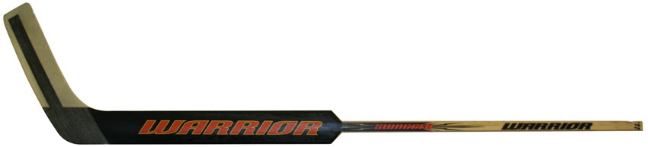

2.2.3 Práce dolních končetin
Část výstroje, která zabírá nejvíce místa v dolní části branky, jsou betony. Jejich postavení v základním postoji může ovlivnit brankářův zákrok. Postavení betonů vypadá jako velké písmeno „A“ nakloněné mírně vpřed.
Kolena by měla být pokrčená a navzájem by se měla dotýkat. Chodidla jsou postavena od sebe, aby umožňovala brankáři dobrou práci kotníků při bruslení. Špičky bruslí jsou natočeny mírně do stran od sebe. Špičky, kolena a ramena by měly ve stejné vertikální úrovni. Chybou mohou být betony postavené příliš u sebe, což zapříčiňuje špatný pohyb. Nebo betony postaveny příliš od sebe. V tomto případě je nejčastějším problémem časté podkluzování bruslí o vnitřní hrany betonů, hlavně u nejmladších brankářů.

Obrázek 2. Betony
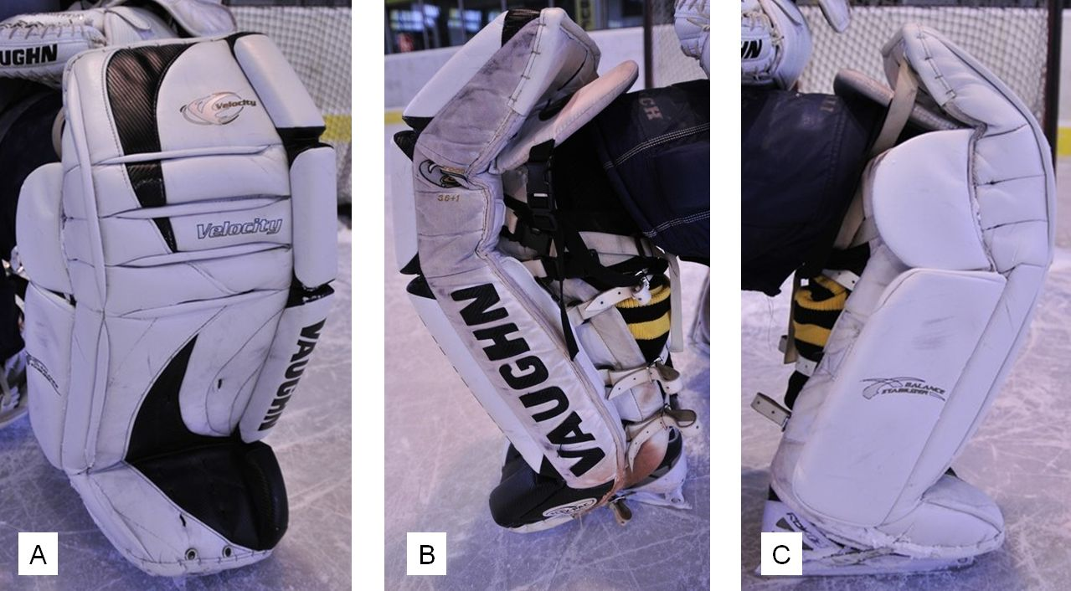
Vysvětlivky: A - Zepředu; B - Z vnější strany; C - Z vnitřní strany.

2.2.4 Práce horních končetin
Práce horních končetin se opírá o lapačku a vyrážečku. Obě ruce by měly být vysunuty mírně před tělo. Ramena by měla být také mírně vysunuta, aby ulehčila pohyb paží. Výška držení rukou je dána osobitým stylem každého brankáře, ale neměly by přesahovat výšku ramen. Vyrážečka by měla být vytočena kolmo do hry. Při nárazu puku je dobré, aby byla plocha vyrážečky natočena mírně od těla, pak odraz puku směřuje do rohu kluziště, kde nehrozí nebezpečí dorážky. Lapačka by měla být stejně jako vyrážečka vysunuta před tělem ve stejné úrovni a musí být neustále otevřená kolmo do hry. I zde se vyskytují chyby, jako jsou nevysunutá ramena, která zabraňují rychlému pohybu paží, opřené ruce o betony nebo otočená lapačka ze hry. Postoj musí být tak dokonalý, že se váha muže přenášet na obě brusle, dle strany střely. To znamená, že v základním postoji je brankář v rovnovážném stavu. Velké vychýlení těžiště těla způsobí špatný zákrok, v krajním případě pád.

Obrázek 3. Lapačka
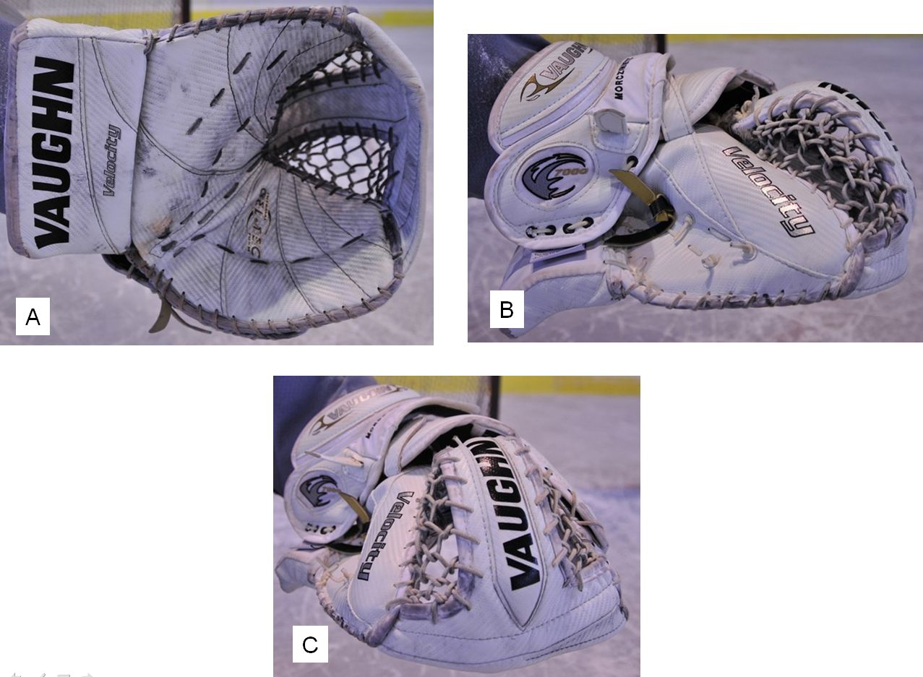
Vysvětlivky: A - Zepředu; B- Zboku; C - Zhora

Obrázek 4. Vyrážečka
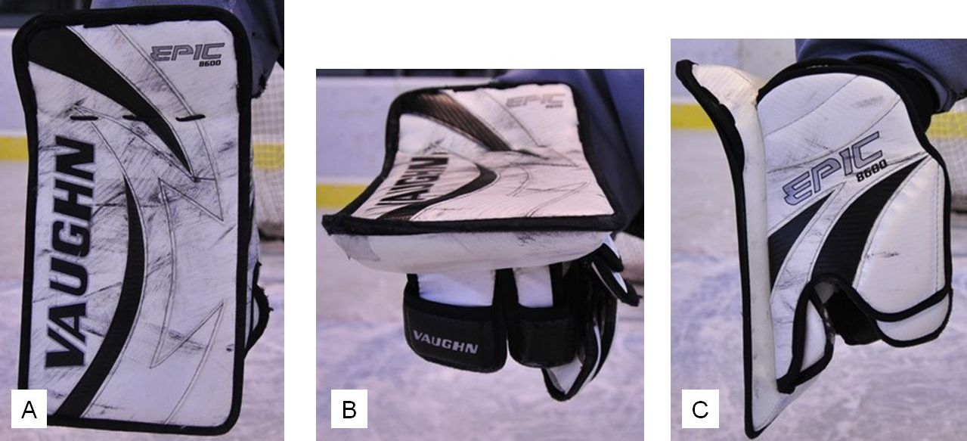
Vysvětlivky: A - Zepředu; B - Zespodu; C - Zevnitř

2.3 Bruslení

Rossiter (1999) říká, že všichni hokejisté se učí bruslení dopředu, dozadu a do stran. Toto bruslení by měl brankář umět, aniž by výrazně změnil pozici těla. Bruslení je považováno za základ brankářských dovedností. Měl by umět bruslit dopředu i dozadu bez mávání rukama, točení rameny a boků. Bruslení umožňuje aktivní zapojení brankáře
do všech herních situací. Brankář není pouhým statistou, ale aktivním účastníkem hry. To znamená, že se může účastnit například rozehrávky z obraného pásma. Hra brankáře je z 80% zaujímání a měnění pozic (Šindel, 1999). U brankářského bruslení je velice důležitá rovnováha, která je nezbytná pro každý pohyb brankáře. Rovnováhy je využíváno zejména v koordinačně náročnějších herních situacích. Měl by se naučit pohybovat jakýmkoliv směrem, aniž by zvedl brankářskou hůl z ledu. Jak uvádí Šindel (2003), brankář, který je špatným bruslařem, bývá zpravidla špatný brankář. Naopak brankář by měl být
při nejmenším stejně dobrý bruslař, jako jsou ostatní členové týmu.

2.3.1 Bruslení mimo branku
Jednou z prvních věcí, než se brankář postaví poprvé do branky, je naučit se základům brankářského bruslení. Proto je důležité začít mimo branku, aby se brankář soustředil pouze na techniku brankářského bruslení. Jde úplně o odlišný pohyb na bruslích než u celého zbytku týmu. Pro tento odlišný typ bruslení mají brankáři odlišné brusle. Jsou na nich nižší a širší nože. Nejsou zakončeny do kolíbky, jako u hráčských bruslí, ale jsou prodlouženy do mírné špičky, které ulehčují brankáři rovnováhu.
Brusle brankáře se při bruslení téměř nezvednou z ledu. Vše vychází z rovnováhy
a základního postoje, který se v průběhu bruslení nemění. Horní část těla se pohybuje jen mírně, to znamená, že pánev, trup, paže tedy lapačka a vyrážečka, jsou stále vytočeny kolmo do hry. Pohyb vychází z kotníků, ať už jde o jízdu vpřed či jízdu vzad.
Jízda vpřed spočívá v odrazu z nohy, která je mírně vzadu. Odraz započne z vnitřní hrany zadní nohy, těžiště je na odrazové noze. Odraz vychází z konce hrany brusle,
tj. od paty. Brusle vytvoří malý oblouk. Jakmile je oblouk dokončen, začíná navazovat druhá noha tím samým způsobem.
Jízda vzad je založena na odrazu z přední poloviny vnitřní hrany brusle,
která zabrzdila jízdu vpřed. Stále platí základní postoj brankáře a minimální pohyblivost vrchní poloviny těla. Rovnováha je opět důležitým prvkem, Těžiště těla je vždy na noze, ze které vychází odraz. Váha těla je, přenesena mírně vpřed.
Důležitým prvkem je velmi silný první odraz provedený tak, aby zůstaly obě nohy na ledě a gólman tak získá rychlost k dalšímu získání rychlosti k dalšímu odrazu bez nadzvednutí druhé brusle. Ta se pouze odlehčuje. Brzda se provádí převážně jen jednou bruslí. To platí pro jízdu vpřed i vzad.

2.3.2 Bruslení v brankovišti
Jedním z prvních pohybů, který malý brankář v brance udělá, je pohyb od vnitřní tyčky branky na vrchol brankoviště. Pro jakýkoli pohyb brankáře v brankovišti během hry platí důležitá zásada - snaha stále být v základním postoji.
Pohyb, který by se měl brankář naučit, je takzvaný boční přesun neboli boční skluz. Tento boční skluz se nacvičuje na brankové čáře od tyčky k tyčce. Platí pro něj důležité zásady. Ještě než začne samotný pohyb, brankář stojí v základním postoji u tyče. Cílem tohoto postavení je zabránit kotouči proniknout do branky prostorem mezi bližší tyčí
a tělem brankáře.
Postoj u tyče je charakteristický snížením těžiště a váhou na brusli stojící u tyče. Brusle je natlačena na tyč tak, že kotník je prakticky přilepený a beton brání průchodu kotouče. V místě přikrčené nohy (tj. kolena) je lapačka, popřípadě vyrážečka, dle strany, kterou brankář zvolí. Celý hrudník je natlačený na tyč, bližší rameno taktéž. Paže, přesněji řečeno loket, objímá tyč, pro případ, že by kotouč směřoval na lapačku. Tímto nedochází k zamezení pohybu v rameni. Hůl je stále celou svou plochou na zemi a je vystrčena
na stranu. Její patka je natlačena na beton a zabraňuje průchodu případné přihrávky zpoza branky nebo skrz brankoviště. Volná ruka je stále natočena kolmo do hry. Pokud hra probíhá za brankou, brankář otáčí pouze hlavou, nevytáčí se nikdy zády do hry.
Samotný bočný skluz by se měl provádět odrazem ze stojné nohy u tyče. Odraz by měl vycházet ze špičky vnitřní hrany stojné nohy se současným odlehčením nohy vzdálenější od tyče a postupným přenesením váhy na nohu skluzovou. Při zakončení skluzu je již váha těla rozložena rovnoměrně na obě brusle. Pohyb by měl být plynulý a hůl by měla být stále celou plochou na ledě mezi špičkami bruslí. Při pohybu by neměla vznikat velká mezera mezi betony. Brankář by měl mít stále přehled o hře. Bočný skluz je stále
pod kontrolu pro případ rychlé změny směru protihráče s pukem, zastavení nebo nutnosti se vrátit opět do výchozí pozice.
Cvičením na zapracování bočního skluzu je objetí celého oblouku brankoviště. Výchozí poloha je stejná jako u přesunu od tyče k tyči. Během skluzu je důležitá rovnováha a správné postavení brankáře, mírné pokrčení v kolenou, ruce, hrudník a betony natočeny kolmo do hry, hůl stále mezi špičkami betonů. Jak uvádí Kostka (1971, 1984), jestliže je brankář dobrý bruslař a pohyb v brankovišti mu nečiní potíže, nepadá při chytání na led. Pád by měl nastat v nejkrajnějším případě. Nikdy však nesmí padat nohama dopředu, protože by se mohl položit na záda. Vstávání z této pozice je obtížné a velmi pomalé. Navíc brankář ležící na zádech je vyřazen ze hry, nemůže naplno chytat a hrozí mu zranění protihráčem.

2.3.3 Bruslení v okolí branky
Bruslení okolo branky značí vyjíždění proti střelcům v nejrůznějších herních situacích a opětovné vrácení na své místo mezi tyče. Vyjíždění spočívá v dobré technice bruslení a ve správném zaujmutí pozice proti střelci. Zde se uplatňuje pravidlo, že by brankář měl být pokaždé mezi osou branky a kotoučem. Měl by stát tak, aby zakryl
co největší prostor v brance v okamžiku vystřelení kotouče.
Pro pohyb v brance a okolo branky musí mít brankář důležitou schopnost, a tou je orientace. Podle Šindela (2003) zaujímání nových pozic představuje 75-80% brankářovy činnosti v zápase. Brankář by se měl naučit orientovat se podle určitých bodů ve třetině. Stále musí mít přehled o své brance, ať už poklepáním na tyč branky holí nebo kontakt lapačkou na druhé straně. Jako orientační body slouží oblouk brankoviště, body
na vhazování, reklama nebo značka na mantinelu poblíž branky.
Již zmiňované vyjíždění má také svá pravidla. Při vyjíždění na hráče s kotoučem najíždějícího ze středu se brzdí vždy odrazovou nohou. U vyjetí na stranu brankář brzdí vždy nohou bližší k tyči a k mantinelu tak, aby druhá noha byla nachystaná na případný zákrok. Noha, která je u tyče, má od začátku vyjetí vykrytý prostor k případnému prostřelení, proto je váha těla i brzda prováděna na brusli u tyče. Druhá má více prostoru, kudy může brankář být prostřelen, proto by měla být volná. Opět platí základní postoj.
Při brzdě by mělo být tělo stále natočeno kolmo proti střelci. Zde je velmi důležitá akcelerace pro rychlý start dopředu a dozadu. Rossiter (1999) tvrdí, že většina gólů je vstřelena jenom vteřinu po tom, co se útočící tým dostane do obraného pásma, takže brankář by měl zaujmout základní postavení na brankovišti v momentě, kdy soupeř překročí půlící čáru.
Při bruslení za branku by měl brankář použít stejné bruslení jako ostatní hráči. Měl by vyjíždět jen v případech, kdy to velmi dobře uváží, jinak by se dostala do ohrožení prázdná branka. Pokaždé by měl být čelem ke kotouči. Při návratu do branky by ho měl mít na očích.

Obrázek 5. Brankářské brusle
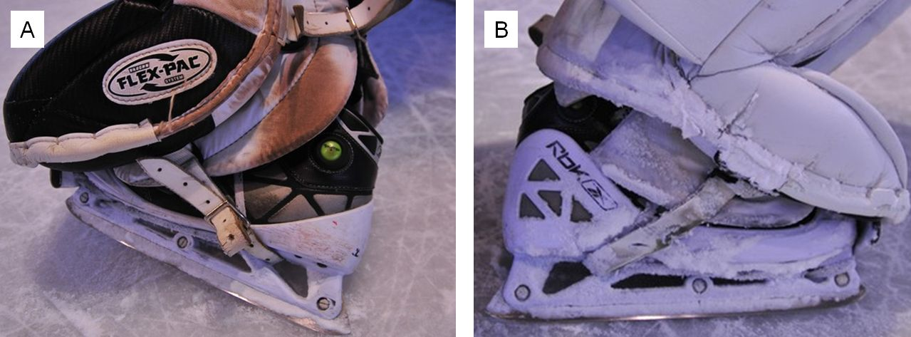
Vysvětlivky: A - Z vnější strany; B - Z vnitřní strany

2.4 Technika chytání a vyrážení střel

Tato dovednost, tedy chytání a vyrážení střel, je hlavní náplní brankářské činnosti. „Každý kotouč se dá chytit“, řekl nejlepší brankář české historie a možná i světa, Dominik Hašek. Jen je potřeba se vždy dobře postavit a správně povyjet. Být ve správném čase
na správném místě. Brankář má pět hlavních artiklů, které mu dopomáhají ke splnění úkolu. Jsou to hokejka, dva betony, lapačka a vyrážečka. Každá z těchto komponent má své místo v brance. Zjednodušeně se dá říct, že každá část branky má svého ochránce.

2.4.1 Střely po ledě
Pro střely po ledě jsou určeny betony a brankářská hůl. V případech, kdy brankář přijde o svou hůl, měl by zapojit do chytání vyrážečku, která by měla vykrýt prostor mezi betony. Rychlost provedení zákroku je rozhodující. Brankáři, kteří mají rychlé nohy, patří ke světové špičce. Brankáři jako Hašek, Brodeur, Ward, Nabokov nebo Vokoun jimi bezesporu jsou. O Haškovi prohlásil dnes už bývalý trenér v NHL Terry Murray: „Vykrývá prostor mezi tyčemi lépe, než kterýkoli jiný brankář. Každý útočník musí mít pocit,
že neexistuje skulinka, kam by mohl kotouč zasunout“ (Duplacey & Paddock, 1997, 46).

Zákrok holí
Kotouče, které letí těsně vedle betonů, se chytají holí. Je to nejrychlejší zásah s jistotou, že hráč neztratí rovnováhu. Hůl by měla být 15-20 centimetrů před špičkami bruslí k utlumení střely. Zákrok holí je bezpečný, když se brankář důkladně zapře
na bruslích. Při střelách z dálky by měl brankář zůstat v základním postoji v půlce brankoviště. Zákrok by měl být jištěn betonem, případně i lapačkou rozevřenou na betonu. Horní polovina těla se vytáčí v bederní páteři do směru vystřeleného puku. V obou případech by měl brankář vyrážet kotouč do rohu natočením hole. Starší brankář by měl být časem schopen regulovat sílu odrazu
a místo, kam kotouč vyrazí.

Zákrok betony
Zákrok tohoto typu je nazýván polorozklek. Jde o klek na obě kolena ze základního postoje s vytočením jednoho betonu do hřiště. Hůl je během zákroku stále mezi betony.
Ve finální verzi se dotáhne hokejka k betonu a lapačka by měla být nastavená kolmo nad betonem, s paží přitisknutou k hrudníku. Pokud jde o střelu na stranu vyrážečky, jde o stejný postup. Jde o velice účinný zákrok. Všechny kotouče se snaží brankář vyrazit mimo střeleckou výseč, to znamená do rohu kluziště. Při polorozkelku si brankář nesedá na paty, jedno koleno jde přímo na led a noha na straně střely jde rovnou do strany s přitlačením kolena k ledu. Jak uvádí Kostka (1971, 1984) Aby brankář neztratil rovnováhu, což by se mohlo při roztažení nohou stát, poklekne při zákroku na koleno odrazové nohy. Zachová si tím stabilitu a je stále připraven zasáhnout znovu do hry. Pro shrnutí lze říci, že na kotouč letící po zemi by se měly vždy pokud možno přikládat tři věci - beton, hůl, lapačka nebo naopak vyrážečka. Ihned po zákroku se brankář snaží dostat co nejrychleji do základního postoje.
Střely, které letí po ledě nebo těsně nad ním mezi brankářovými betony se chytají pomocí rozkleku. Do rozkleku přejde brankář ze základního postoje klekem na kolena
a současným roztažením patek bruslí od sebe a vytočením betonů do hřiště. Betony by měly být v této pozici vytočeny tak, že jsou celou svou plochou na ledě, kolena co nejblíže
u sebe. Brankář by měl být vztyčený a nesedět na patách. Betony by měly být nastaveny tak, aby se letící kotouče odrážely opět mimo střelecké pozice. Hůl stále zůstává mezi betony, aby zabránila případnému proklouznutí puku mezi nohama. Ruce by měly být nachystány ve střední části branky natočeny kolmo do hry, lapačka by měla být maximálně rozevřena těsně nad betonem. V opačném případě vyrážečka. Lokty se snažíme roztáhnout pomyslnou zeď zabraňující vstřelení gólu. Tento zákrok se hodně používá při špatném výhledu brankáře ve skrumáži před brankovištěm. Vždy po zákroku tohoto typu brankář dbá na co nejrychlejší návrat do základního postoje.
Dalším typem zákroku, kterým lze čelit střelám po ledě nebo těsně nad ledem je skluz. Jde o typ zákroku, kterým řešíme střelu z bezprostřední blízkosti. Skluzem lze řešit
i samostatný nájezd. Skluz se provádí odrazem ze stojné nohy, do směru zákroku Skluz doprava se provádí odrazem z levé nohy a doleva z pravé nohy. Mírným vytočením špičky druhé brusle se dostává brankář do pohybu. Stojná noha jde do podřepu a obloukovitým podmetením se dostane pod nohu, která byla na začátku mírně vytočená. Tím se dostávají chrániče na sebe, měly by vytvořit vysokou neprostupnou hráz, jež by měla být podporována rozevřenou lapačkou položenou na betonech. V opačném případě jde
o vyrážečku. Betony by měly být vždy kolmo a co nejblíže ke střelci. Skluz někdy brankář dokončuje tak, že betony nenechává volně na sobě, ale vytváří písmeno V. V praxi je
to zdvižený vrchní beton pro případnou střelu do nejvyšších pater. Volná paže v tu chvíli leží natažená na zemi, aby zabránila případné střele po zemi, či rychlé přihrávce. Návrat
do základního postavení by měl být velmi rychlý. Brankář by během návratu měl být nachystaný na další rychlý zákrok. Měl by být stále čelem do hry. Návrat ze skluzu se provádí pokrčením spodní nohy a přitáhnutím k tělu, opřením se o ruku, kdy druhá je stále nachystaná na další zákrok, hokejka je stále na ledě až do základního postoje.

2.4.2 Polovysoké střely
Tyto střely by se měly chytat holí, betony, rukama i tělem. Jde o střely, které jsou
ve výšce 20 až 30 centimetrů nad ledem. Lze je chytat holí. Odrazová noha je na straně lapačky. Skluzová noha by se měla lehce vytočit. Spolu s ní by měla pokračovat ve směru
i hůl, kterou by měl brankář natočit co největší plochou proti kotouči. Ve finální fázi se hůl, pokud možno, natočí tak, aby se kotouč odrazil do rohu kluziště.
Brankář může chytat polorozklekem. Beton skluzové nohy by se měl vytočit proti střele s lapačkou rozevřenou těsně nad betonem tak, aby kotouč skončil v rohu kluziště nebo v lapačce. Hůl by měla být nastavena tak, aby vykrývala prostor mezi betony a více ohroženou stranu. Pokud je tato střela na straně vyrážečky, brankář se pokouší nastavit celou paži společně s vyrážečkou, holí a betonem tak, aby ji vyrazil do rohu hřiště. V případě, že je střela z bezprostřední blízkosti, není vždy možné kotouč zachytit
do lapačky. V tomto případě je snahou brankáře kotouč vyrazit opět do rohu kluziště. Váha je vždy na koleni odrazové nohy. Tělo by se mělo posupně dotahovat na stranu ke kotouči, důležitá je opět rovnováha. Tyto střely nelze chytat ve stoje, jelikož pohyb paže by mohl být příliš pomalý a kotouč by mohl proklouznout pod rukavicí. Všechny tyto střely lze chytit také rozklekem, či skluzem.

2.4.3 Vysoké střely
Pro zákroky lapačkou a vyrážečkou by mělo být jasné, že všechny zbytečné pohyby navíc znamenají zpomalení a zbytečné vychýlení rovnováhy. Ve všech případech zákroků lapačkou nebo vyrážečkou bychom měli dbát na to, že váha těla směřuje vždy k puku.
Střely, které směřují na stranu s lapačkou, chytá brankář tak, že jde lapačkou mírně střele naproti. Lapačka by měla být rozevřená. Těsně po zachycení kotouče dělá brankář mírný zpětný pohyb ke ztlumení v koši lapačky. Zpětný pohyb by se měl dělat hlavně
v případě prudké střely. Lapačka s vyrážečkou by měly být předsunuty mírně
před tělo tak, aby když se dívá brankář před sebe, vždy koutkem oka vidí své rukavice. Lapačka je stále nachystaná na jakoukoli střelu. Je vytočená košem do hry,
tak aby zakrývala co nejvíce volného místa. Při zákroku lapačkou, zejména lehčích střel nebo tréninkových střel se snaží brankář zapojit i mírný bočný skluz pro pohyb
za kotoučem. Brankář by měl celou dráhu letu puku sledovat až do koše lapačky. Lapačku brankář nikdy neopírá o beton, nikdy ji nepřetáčí hřbetem do hry. Další chybou je držení lapačky příliš nízko. Trvá pak velmi dlouho, než brankář dopraví švihem k letícímu kotouči. Stejný problém platí i v opačném případě. Brankář drží lapačku příliš vysoko. Pak lze jen velmi těžko chytat puky z kategorie polovysokých střel.

Vyrážečka je úplně jiná rukavice. Jak svým vzhledem, tak způsobem chytání. Zákrok bývá složitější než zákrok lapačkou. Nelze říct, že vyrážečkou se chytá. Puky se
od ní spíše odráží. Vyrážečka by se měla nastavit hřbetem tak, aby se kotouč od ní odrážel tam,
kam brankář chce. Snažíme se o vyražení puku do rohu kluziště. V zápěstí se ruka lehce vytočí na stranu od těla. Postupem času se brankář učí ztlumit kotouč podobně, jako tomu bylo u lapačky, aby zabránil velkému odskoku. Další možností je natočení vyrážečky lehce k tělu, ztlumení zpětným pohybem a současným přikrytím kotouče lapačkou na hřbetu vyrážečky. Lehké kotouče lze chytat i lapačkou. Jde o vytočení trupu a chytání kotouče přes prsa. Tento způsob chytání je velice obtížný a brankář už by měl být hodně zkušený
a vyspělý, aby tuto techniku mohl používat.
Hra maskou se dříve moc nepoužívala, protože to byl velký hazard se zdravím. Více jak padesát let minulého století neměli brankáři masku žádnou, chytali v čepicích
nebo v baretech. Zpočátku maska nebyla potřeba. Postupem času se hráči naučili puky zvednout až do výšky brankářova obličeje. Jak uvádí Kyzlink (1994), brankáři byli často zasahováni do obličeje a byla z toho ošklivá zranění. Slavný Terry Sawchuk byl tak často zasahovaný do obličeje, že mu zůstaly jizvy a přes čtyři stovky stehů. Vůbec první pokus
o ochranu tváře se pokusil v roce 1930 Clint Benedikt. Jednalo se o koženou masku,
ale s velkým úspěchem se nesetkala. Prvním brankářem, který je považován za vynálezce brankářské masky je Jacques Plante, slavný americký brankář. Ten svůj první zápas s maskou vyhrál 3:1. Šlo o zápas v NHL (National hockey league) mezi mužstvy New York Rangers a Montreal Canadiens. Psal se rok 1959, 1. listopadu, a Plantemu roztrhl puk nos tak ošklivě, že bez masky, kterou už několikrát vyzkoušel na tréninku, nechtěl po sešití zpět do branky. Trenér neměl jinou možnost než svolit. Jacques Plante pak vytvořil rekord klubu 10 výhrami za sebou. Jednalo se o masku laminátovou. Hned poté se masky v lize začaly rychle rozšiřovat. Na přelomu 60. a 70. let se vynořily masky plastikové, ale po rozbití měly jednu velkou nevýhodu. Maska se roztříštila na tisíce malých kousků a ty se většinou zaryly do obličeje brankáře. Podle Kyzlinka (1994) byl posledním mužem v Severní Americe bez masky roku 1973 Andy Brown. Pokud zabrousíme do tehdejší československé historie, tak prvním mužem s chráničem obličeje se stal Vladimír Nadrchal, který si masku napřed nafotil ve švýcarském Lausanne a po sérii nezdařených výrobků mohl v roce 1961 vyjet jako brankář Rudé Hvězdy Brno k ligovému zápasu s první maskou na obličeji u nás. Koliš a Hašek (2002) uvádí, že posledním mužem na našem území chytajícím bez masky byl bratislavský Marcel Sakač, ale i ten v roce 1971 již nastupoval pravidelně s chráničem obličeje. Teď je situace jiná, brankářské masky se změnily k nepoznání od těch prvních. Převážně aerodynamický tvar jim dává možnost bez problémů vyhlavičkovat kotouč, který směřuje na masku. Málo brankářů zůstalo u starého typu přilby a drátěného košíku, v NHL je momentálně jen jeden brankář s tímto krytem, je to Chris Osgood. V české lize je to Dominik Hašek a Martin Vojtek. Tento způsob chytání se moc nepoužívá a vidíme ho jen ojediněle. Rossiter (1999) popisuje, že výjimkou je Hašek, který díky tomuto staršímu typu přilby s více vycpávkami dovolí spoluhráčům v týmu, aby mu při tréninku stříleli na hlavu. Doslova je o to žádá. Svou přilbu totiž používá stejně jako zbytek brankářské výstroje - ke krytí střel a dorážek do rohů. Většinou jde o zpestření hry, ale stále jsou případy, kdy chytit puk jinak než maskou nejde anebo jde o tak prudkou střelu, že brankář nestihne zareagovat
a puk ho pouze trefí.
2.5 Brankářské styly

Každý brankář má svůj vlastní jedinečný styl. Ten vzniká zkušenostmi, které brankář nasbíral a odpozorováním činnosti ostatních brankářů. U některých brankářů nelze brankářský styl odhadnout tak lehce. Podle Rossitera (1999) je živým důkazem Dominik Hašek. Nikdy neměl žádný idol, ani nekopíroval žádný hokejový styl. Svému brankářskému umění se naučil studiem stylů všech úspěšných brankářů. „Přišel s vlastním pojetím hry tak, že zadržuje puky jdoucí do branky. Je víc vědec než brankář, on prostě chytá puk“, řekl
o Haškovi jeho agent Ritch Winter (Hašek, 1997). Rossiter (1999) popisuje, že každý styl má své přednosti a své slabiny. Většina brankářů kombinuje následující tři styly.

2.5.1 Styl ,,Ve stoje“
Je klasickým a vysoce účinným stylem, který vyžaduje dobrou práci nohou a pohyb do stran. I brankáři, kteří používají tento styl, jako Kirk McLean chodí do kolen jen při polovině svých zákroků (Rossiter, 1999). Mezi další takové patří například Roman Turek, Roman Čechmánek. Bill Randford (in Rossiter, 1999, 61), další vyznavač tohoto stylu říká:
„Nejdůležitější věc při chytání ve stoje je udržení stability. To je u tohoto postoje výhoda při dorážkách. Jste stále v pozici, která vám umožní opětovně zakročit“.

Přednosti: Má méně prostoru mezi betony, snadný pohyb do stran, dopředu a zpět, nejlepší
pro kontrolu dorážek, umožňuje brankářům rychlý pohyb s pukem (Rossiter, 1999).

Slabiny: Má menší pokrytí rohů branky. Skryté střely mohou být někdy problematické. Vykrytí střeleckého úhlu musí být dokonalé (Rossiter, 1999).

2.5.2 Styl „Motýlek“
Jak uvádí Rossiter (1999), tento styl je pojmenován podle způsobu, jakým jde brankář do kolen. Betony jsou roztaženy od sebe, aby zakryly co nejvíce prostoru před brankou. Tom Barrasso, Patrick Roy, a Andy Moog, kteří vyhráli Stanley cup (nejcennější
a nejstarší hokejová trofej) jsou představiteli tohoto stylu. Patrick Roy k motýlku říká: „Motýlek je postavení, při němž pokrýváte většinu prostoru na ledě. Vím, že 60 % gólů je vstřeleno po ledě. Jestliže si nepokryji místa na ledě, mám problémy“ (Rossiter, 1999, 63).

Přednosti: Je to vhodný styl proti přímým střelám nebo tečím, které jdou nízko nad ledem (Rossiter, 1999), výhodný pro sevření puku.

Slabiny: Vždy je důležité načasování zákroku. Když jde brankář do kolen, nemůže se už tak snadno pohybovat (Rossiter, 1999). Zákroky betony odráží puk před sebe.

2.5.3 Styl „Převrácené V“
Podle Rossitera (1999) brankáři s tímto stylem stojí s roztaženýma nohama (nohy
od sebe a kolena u sebe).
Tento styl kopíruje oba předešlé styly (Rossiter, 1999). Na nohou je brankář většinu času,
ale spíše napodobuje motýlka. Představitelé tohoto stylu jsou například Ed Belfour, Felix Potvin, Grant Futr.

Přednosti: Je riskantní, ale výborný. Přirozený styl pro brankáře, který má skvělé reflexy. Tělo se v tomto případě staví do cesty mnoha střelám. Puky takového brankáře trefují velmi často (Rossiter, 1999). Tento styl je ideální při skrumáži před brankou, přiložením brankářské hole na led její rozšířenou částí.

Slabiny: Podle Rossitera (1999) tento styl brankáře vtáhne hluboko do brankoviště,
což často znamená obdržené góly z těžkých úhlů. Kolena příliš u sebe a brusle na vnitřních hranách znesnadňují pohyb do stran (Rossiter, 1999).

2.6 Řešení herních situací

Herních situací, které brankář musí řešit, je nesčetné množství. Jde v prvé řadě
o vykrývání střeleckých úhlů, což je 80% brankářovy práce. Také o řešení situace při zakrytém výhledu, při tečování, přečíslení: dva na jednoho nebo tři na jednoho
a v neposlední řadě samostatný nájezd. Hra za brankou se zde také řadí.
V této kategorii se zaměříme na vykrytí střeleckého úhlu, samostatný nájezd, přečíslení, tečování a zakrytý výhled.

2.6.1 Vykrytí střeleckého úhlu
Nejlepší brankáři vypadají, jako že se příliš nepohybují. Zdá se, jakoby přitahovali puk. Jak popisuje Rossiter (1999), brankáři, které puk často trefuje, správně vykrývají střelecký úhel. Existují dva způsoby, jak vykrývat úhly. Pohyb ze strany na stranu
a vyjíždění dopředu a zpět.
Jak již bylo zmíněno v jedné z prvních kapitol této práce, jde především o velmi dynamický start brankářským bruslením v základním postoji proti hráči s pukem. U tohoto výpadu je v pohybu pouze spodní polovina těla, konkrétně jde o kotníky a kolena. Trup je nakloněný mírně vpřed. Ramena, lapačka a vyrážečka by měly zůstat stále kolmo proti střelci s nejmenším možným odchýlením od základního postoje. Horní část těla je nakloněna vpřed, ramena by měla být před osou těla. Hlavu musí mít brankář stále zvednutou, aby mohl sledovat, kde se pohybuje puk a jaké je postavení ostatních hráčů (Kostka, 1971, 1984). Podle Kostky (1971, 1984) zaujímá brankář základní postoj před brankou a nikoliv na brankové čáře, protože by při hře nemohl manévrovat zpět. Základním pravidlem tohoto výpadu je držet se v ose brankové konstrukce. To znamená, že brankář musí být stále mezi střední tyčkou branky a pukem. Ian Young, uznávaný brankářský trenér, tento pohyb nazývá telescoping – vysouvání se (Rossiter, 1999). Nejčastější chybou začínajících brankářů bývá zaměření se na hráče, potom brankář nestojí přímo proti puku na holi, ale proti hráči. V tom případě je brankář mimo osu a jedná se o špatné postavení. Puk je až o metr a půl na stranu, kde hráč drží hůl. Pokud hráč najíždí zprava brankářova pohledu, brankář se odráží levou, vzdálenější nohou od hráče a brzdí pravou, která je blíže k tyči a k hráči. U bližší tyče je méně místa, v tom případě potřebuje mít brankář uvolněnou levou nohu, kde je při vyjetí více volného místa, pro případný zákrok na střelu na zadní tyč.

2.6.2 Samostatný nájezd
Samostatný nájezd brankář řeší vyjetím před brankoviště v brankářském postoji tak, aby zmenšil střelecký úhel najíždějícímu protihráči. Brankář by po zabrždění měl vyčkat zlomek času na hráče s pukem a zpětným pohybem by měl navázat kontakt s hráčem
na vzdálenost asi dvou metrů. Důležité jsou první odrazy potřebné k dosažení potřebné rychlosti navazující se na protihráče. Brankář by se měl snažit zpětným vybruslením
co nejrychleji srovnat rychlost s najíždějícím protihráčem. Zákrok brankář provádí
na hranici brankoviště. Jaký zákrok brankář provede, měl by se rozhodnout podle hráčova pohybu. Může se rozhodovat mezi vybruslením, rozklekem, polorozklekem, skluzem
a vypíchnutím holí. Důležitým faktorem u samostatného nájezdu je načasování zákroku. Brankář by měl vždy vyčkat na první pohyb hráče, jelikož předčasný zákrok dává protihráči velkou šanci na úspěch. Brankář by měl myslet na to, že hráč může vystřelit i ze střední vzdálenosti mezi kruhy. Je tedy důležité, aby brankář již při začínajícím zpětném vybruslení dával dobrý pozor. Rovněž tak by měl být připraven na zásah proti dojíždějícímu protihráči nebo proti případné dorážce. Kostka (1971, 1984) ve svém výkladu vystihuje situaci úniku tak, že stejně jako útočník klame protihráče nebo brankáře pohybem těla nebo hole, může klamat útočníka i brankář. Zejména se jedná o samostatný únik útočníka. Brankář může nahrát první pohyb.
Podle Kostky (1971, 1984) má brankář na výběr mezi vystrčením hole proti útočníkovi
a rychlým zpětným stažením, stejně tak může klamat pohybem těla nebo nohou. Brankář si musí uvědomit, jestli je útočník levák nebo pravák. Leváci mají vždy sklon ke kličce zleva doprava, praváci opačně.

2.6.3 Přečíslení
Jde o velmi složitou herní situaci. Nemusí tomu tak být, pokud brankář dobře komunikuje se spoluhráči. Pokud si brankář a obránce rozdělí úlohy správně, nevzniká problém s nesouhrou v předbrankovém prostoru. Pro tyto situace existují následující pravidla.

Dva na jednoho
Ideálním řešením této situace je, že si obránce přebere protihráče bez puku a snaží se
o zneškodnění přijmutí přihrávky druhému útočníkovi. To znamená, že obránce nebo jeho hůl je celou dobu přečíslení na pomyslné ose možné přihrávky. Tímto tahem ulehčí brankáři jeho práci. Brankář se nemusí zaobírat myšlenkou na nahrávku na druhého protihráče
a může se plně soustředit na nájezd samotného útočníka. Když už je volný protihráč mimo hru, obránce by měl pomoci brankáři rozhozením protihráče s pukem. Brankář má opět spoustu možností řešení této situace. Vše začíná takřka totožně, jako u samostatného nájezdu. Změna je pouze v délce výjezdu před brankoviště. Nelze si povyjet tak moc dopředu jako u samostatného nájezdu. Vždy existuje možnost přihrávky na druhého protihráče, který by při přílišném vyjetí brankáře střílel do odkryté branky. Po navázání obránce s protihráči brankář vyčkává na hráče s pukem a navazuje s ním kontakt, potřebný k vybruslení situace.

Tři na jednoho
Jde o něco složitější situaci ve srovnání s „dva na jednoho“. Brankář při přečíslení tohoto typu by měl co nejdéle vyčkávat. Musí zde využít své bruslařské dovednosti
a rychlosti. Opět by měl vyjet ke zmenšení střeleckého úhlu, ale opět je to méně, než u akce dva na jednoho. Při tomto typu přečíslení si protihráči z pravidla vymění větší množství přihrávek, takže brankář by měl být připraven na případnou střelu od jakéhokoli hráče. Zde se jeví jako nejrozumnější řešení vydržet co nejdéle na nohou a k zemi do případného polorozkleku či skluzu jít až na samotný závěr akce. Brankář má i možnost vypíchnutí kotouče holí při nepovedené nebo přes brankoviště procházející přihrávce.

2.6.4 Jeden na jednoho
Herní situace, kdy se brankář musí velmi soustředit. Akce takřka totožná se samostatným nájezdem, s rozdílem představujícím vlastního obránce před sebou. Útočící hráč má dvě možnosti zakončení, kličku přes obránce nebo střelbu přes obránce. Při kličce přes obránce by měl brankář načasovat správný zákrok, jelikož útočník nemá zpravidla mnoho času, takže vypíchnutí nebo vybruslení bývá dobrým řešením. Pokud se jedná
o střelu přes obránce, měl by se mít brankář hodně na pozoru a stále se snažit o neustálý kontakt očí s pukem. Střely bývají často tečovány obráncovými nohami, takže brankář musí být připravený i na tuto možnost. Jeho reakční schopnosti v těchto případech často rozhodují. Je důležité být připravený i na případný další zákrok při odraženém puku útočícím hráčem.

2.6.5 Tečování
Pro brankáře velmi nebezpečné a v některých případech nemožné chytit. Pokud jde
o teč střely, kdy je teč provedena z větší vzdálenosti, lze ji aktivním pohybem zabránit. Pokud jde o teč z bližšího prostředí, brankář musí někdy spoléhat na to, že ho tečovaná rána trefí. Jestliže se hráč snaží tečovat v těsné blízkosti brankoviště, brankář včasným pohybem zamíří k tečujícímu hráči a zabrání odrazu puku na některou ze stran svým tělem. Zpravidla jde brankář do rozkleku s vystrčenými pažemi podél trupu. S lapačkou a vyrážečkou nastavenými kolmo do hry, aby zabral co nejvíce prostoru. Měl by být připravený
na případný odraz od výstroje a následné pokrytí dorážky.

2.6.6 Zakrytý výhled
Je nepříjemnou záležitostí ve hře i v tréninkové jednotce. V této situaci se snaží brankář puk vidět za každou cenu, i kdyby měl stát trošku špatně (Hašek, 1997). Stále však v základním postoji, ale se snahou vychýlení trupu a hlavy, která se v krajních případech dostává až k úrovni kolen. V této problémové části hry je důležité, aby brankář snažící se neztratit puk z dohledu nepřišel i o orientaci v brankovišti. Měl by se snažit stát pokud možno v ose případné střely a brankové konstrukce. Když ztratí brankář puk z dohledu, jde na kolena. Skrze nohy hráčů uvidí lépe puk než přes jejich těla (Rossiter, 1999). Důležitý
a jistě pravdivý je i výrok Jacquese Planteho: „Pro brankáře je životně nejdůležitější vidět. Puk, který vidím, ten taky chytím“(Kyzlink, 1994, 4).

2.7 Hra holí

Hra holí je v Česku stále nejvíce podceňovanou kategorií pro trénink brankářů. Momentálně se této kategorii přidává na důrazu. Jak uvádí Šindel (2003), brankář provádí asi 55% všech zákroků holí, takže dobrá hůl je velmi důležitou pomůckou pro hru brankáře. Každý brankář si vybere hůl dle vlastních tělesných proporcí. Hůl by se měla správně opotřebovávat po celé délce čepele. Pokud tomu tak není a opotřebená je případně patka čepele, tak to znamená, že hůl je moc dlouhá. V případě opotřebené špičky lze mluvit
o příliš krátké holi. Každý brankář si hůl upravuje dle svých zvyků. Jde o omotání čepele, konce hole nebo případné oříznutí rožků rozšířené části hole. Hra holí sama o sobě vyžaduje určitou předvídavost od brankáře, dobré bruslení a dobrou techniku hole. Nejdokonalejší hra holí je beze sporů k vidění v Severní Americe, hlavně v NHL.

2.7.1 Zastavení
Když se řekne zastavení kotouče, tak jde téměř vždy o zastavení mimo brankoviště, před i za brankou. Zastavení nastane při vyhození bránícího se mužstva v oslabení, či
u vyhození, kdy se nejedná o zakázané uvolnění. Velmi často jde o případ, kdy brankář musí co nejrychleji zastavit kotouč tak, aby dojíždějící spoluhráč měl co nejrychlejší
a nejsnazší možnost rozehrávky. Brankář ovšem může rozehrát i sám.
Samotné zastavení se provádí přiložením celé čepele na led s přikrčeným bližším betonem nebo přiloženou lapačkou. Tento styl zachycení slouží jako pojistka proti případnému přeskočení puku přes čepel hole, kterou může způsobit nerovnost pobruslené ledové plochy. Nejeden případ v dějinách ledního hokeje zapříčinil takto kuriózní gól, který byl způsoben laxností brankáře. Zastavení lze provést též rozšířenou částí brankářské hole, pádlem. Tento způsob zastavení se používá v případě, kdy brankář nestačí dobruslit vyhozený puk. Velmi rychlé vyhození lze řešit i takzvanou rybičkou. Zastavení puku se provádí opět rozšířenou částí hole.
Zastavení puku za brankou je složitější. Brankář vyjíždí od tyčky a bruslí jako normální hráč. K hrazení přikládá hůl celou čepelí na ledě. Pokud je puk neposedný,
což způsobuje často nerovnost ledu těsně u hrazení nebo je puk vystřelen ve větší výšce, než-li je brankářova hůl, musí se přiložit k mantinelu celý beton, po případě i tělo, aby puk neproklouzl. Brankář by se měl vracet tou samou stranou, kterou přijel za branku. Když se brankář rozhodne za branku odjet, tak si musí být stoprocentně jistý, že u puku bude první. Na cestě zpět do branky je důležité být čelem do hřiště a stále mít na očích pohyb puku. Nikdy se brankář nemůže otočit zády k probíhající hře a ztratit puk z dohledu.

2.7.2 Vypíchnutí
V tomto případě brankářovy činnosti jde o jednu z nejtěžších dovedností. Brankář by měl dobře odhadnout úmysl hráče. V okamžiku, kdy se hráč zaměří na kotouč, ať už v případě kdy najíždí na brankáře přímo nebo ze strany, v tomto čase brankář může vytrčit svou hůl. Tento způsob zákroku je zároveň nebezpečný, protože v okamžiku vypichování má brankář poodkrytou spodní část branky. Vypíchnutí kotouče brankář rovněž používá
za účelem překazit přihrávku v předbrankovém prostoru. Jde především o brankoviště. Je nepsaným pravidlem, že přihrávka jdoucí přes brankoviště je vždy brankářova záležitost. Puky, které jdou kolem bližší tyče, by měl mít brankář taktéž pokryté. Hlavní zásadou je vykrýt prostor mezi tyčí, bruslí
a patkou hole. Při dobré technice může mít rozsah účinnosti hole přes dva metry.

2.7.3 Rozehrání
Rozehrání puku lze provést více způsoby. Při rozehrávání se vyrážečka posouvá
na konec hole a lapačka chytá hůl ze spodu u rozšířené části. Vyrážečka by měla držet hůl vždy nahoře. Přetáčení je dost zpomalující a nešikovné. Dalším způsobem je rozehrání jednoruč. Jde o rozehrání pouze paží, ve které má brankář vyrážečku. Brankář nepouští hůl až na konec, jak tomu bylo u rozehrávky obouruč, ale drží ji u rozšíření. Lze rozehrát jak backhandem tak forehandem. Při hře mimo brankový prostor, tedy při rozehrávce,
se brankář vždy snaží o sehrání s mužstvem, které je velmi důležité pro urychlení
a plynulost hry.
Prvním brankářem, který začal rozehrávat puky, byl Jacques Plante. V roce 1953 vstoupil do NHL. Kyzlink (1994) uvádí, že byl prvním brankářem, který se aktivně zapojoval do hry. Vymyslel úplně nový brankářský styl. Vyjížděl s pukem na holi téměř k modré čáře, odkud rozehrával svým spoluhráčům. Bojoval o puky za vlastní brankou, nevyhýbal se tvrdému atakování tělem.
V dnešním hokeji, kdy je hra daleko rychlejší, nelze hrát tímto způsobem. Byl by to velký risk. Momentálně patří k nejlepším brankářům pracující s holí v NHL jistě Martin Brodeur, Jevgenij Nabokov, Rick DiPietro nebo Chris Osgood a mohli bychom jmenovat ještě další z doby nedávné: Barrasso, Roy, Fuhr. Za zmínku stojí neuvěřitelných 48 přesných přihrávek na gól Toma Barrassa. Hra holí může být natolik dokonalá, že s ní lze vstřelit i branku. Koliš a Hašek (2002) poukazují na prvního brankáře, který v historii ledního hokeje vstřelil branku. Byl jím Ron Hextall v roce 1987 a druhou přidal v roce 1989. Dalšími úspěšnými střelci se stali Brodeur - 1997, Theodore - 2001, Osgood - 1996
a Nabokov – 2002.
V naší nejvyšší hokejové soutěži se ještě střelec neobjevil. Ale v 2. národní lize v roce 1999 při utkání Ytong Brno s týmem Šternberka se trefil do prázdné brněnské branky Jaroslav Miklenda. Jak uvádějí Koliš a Hašek (2002), ať tak nebo tak, jedno je jisté, brankáři nikdy nebudou na ledě proto, aby utkání rozhodovali vstřelenými góly.

2.8 Taktické dovednosti

Taktická hra brankáře je důležitou součástí jeho dovedností. V mnoha případech dobrý taktický výkon usnadňuje jeho práci. Nejvíce taktických dovedností si brankář ověřuje při zápase, ať už tréninkovém nebo mistrovském. Zkušenosti z něj se pak přeměňují v taktickou vyzrálost. V tomto případě lze říct, že čím víc zápasů brankář odehraje, tím víc je takticky vyspělý. Taktiku brankáře lze rozdělit do dvou základních skupin:

2.8.1 Taktika brankáře
Brankář by měl dodržovat všechny technické pokyny, kterým se učí při tréninku. Jde především o dodržování správného zmenšování střeleckého úhlu.
Patří zde zrychlení nebo zpomalení hry podle vývoje utkání. Jde o taktické
a především rychlé rozehrání spoluhráčům do protiútoku nebo do brejkové situace. Naopak lze puk přidržet a přerušit hru při narůstajícím tlaku soupeřova družstva. Tím se hra rozkouskuje a tlak protihráčů může brankář eliminovat.
Další taktickou součástí je sledování hlavního rozhodčího. Při signalizované výhodě pro vlastní družstvo je brankář povinen vybruslit rychle na střídačku a za něj naskakuje jiný hráč do pole.
Naznačení klamného pohybu brankáře proti útočníkovi také zapadá do taktické připravenosti.

2.8.2 Komunikace s týmem
Stejně jako zadák v baseballu, i hokejový brankář má jako jediný z hráčů přehled
o ledové ploše jako celku (Rossiter, 1999).
Řízení spoluhráčů před vlastní brankou a jejím okolí je povinností dobrého brankáře. Pokyny pro vlastní tým musí být jasné a zřetelné, jelikož brankář mluví přes masku. Nejcennější informace, kterou může brankář podat svému spoluhráči je o tom, zda spoluhráč je či není ohrožován soupeřem. Pokřik jako: „Máš čas“ nebo „Záda“, mohou ulehčit herní situaci ve vlastní třetině. Brankář by neměl při komunikaci se spoluhráči zapomínat na vlastní činnost chytání.
Další povinností je sledovat končící trest soupeřova družstva a posledních 10 sekund odklepat vlastní holí o led. Brankář tím upozorňuje vlastní obranu na případný únik soupeře. Komunikace při zakrytém výhledu je stejně důležitá, jako při postavění hráčů na vhazování ve vlastní třetině. Obránci vždy nemusí vědět, že brankáři stojí ve výhledu. Promluvit si s obránci již před zápasem o herních situacích předchází mnoha problémům. Pochvala
za dobrou práci je na místě. Zejména obránci jsou brankářovi největší ochránci, jsou jeho nejbližší spolupracovníci.

2.9 Psychika

Jak uvádí Šindel (2003), bylo zjištěno, že na místo brankáře je nejvhodnějším typem typ silný, vyrovnaný, který odpovídá požadavkům kladeným na psychiku. Psychické předpoklady jsou důležitou složkou jeho úspěšnosti.
Brankář musí být schopen sledovat puk v každé situaci. Jeho koncentrace musí být na té nejvyšší úrovni. Nepřetržitá koncentrace však není možná, proto brankář může odpočívat, když je hra přerušena nebo když se hra odehrává na druhé straně ledové plochy. Lední hokej je specifický svou proměnlivostí, která je závislá na pravidlech a rychlosti. Podle Šindela (2003) se tato proměnlivost projevuje v činnosti brankáře, v náročnosti
na jeho pozornost, vjemovou registraci, reakci, v analýze situací, v řešení stresových situací, ve volním úsilí, vytrvalosti, síle, obratnosti, rychlosti, v technicko-taktické úrovni, v orientaci a to zejména prostorové a v intelektové schopnosti hodnotit utkání. Tyto aspekty ovlivňují vlastní brankářovu zkušenost. S věkem brankáře se zlepšuje jeho celková analýza herních situací a s postupem času se mu stává samozřejmou a ulehčuje jeho práci. Centrální nervová soustava ovládá brankářovo zásadní rozhodování při řešení herní situace. Každý brankář si utvoří vlastní stereotypní reakce, které jsou podkladem úspěchu jen do určité míry. Zdokonalování již zvládnuté činnosti a reakci na ni lze považovat za další stupeň učení. V Šindelově (2003) výkladu se uvádí, že smyslové vnímání je pro činnost brankáře nejdůležitější. Jednotlivé vjemy můžeme seřadit: zrak, kinestezie, hmat, sluch. Jednotlivé počitky se navzájem zesilují a podmiňují.
Brankář by měl umět spoutat emocionalitu a přitom ji neochudit o bojovnost. Brankářova bojovnost spočívá v koordinované fyzické činnosti a ve snaze řešit problémovou situaci s přehledem. Měl by mít jakési intuitivní chování, které postupem času přejde v předvídavost nastalých situací.
Co nejvíce ovlivňuje brankářovu psychickou vyrovnanost, je sebejistota
a sebedůvěra. Pocity brankářů jsou pro lidi, kteří nikdy neokusili pocit mezi tyčemi nepředstavitelné.
Takto popsal pocit v brance Jacques Plante : „Představte si, jak sedíte ve své kanceláři a klidně si děláte svoji práci, jak nejlépe umíte. Pak ale uděláte malou chybičku, za hlavou se vám rozbliká červené světlo a patnáct tisíc lidí okolo vás si naráz stoupne, začne pískat, křičet a nadávat vám“ (Koliš & Hašek, 2002). Slavný brankář let minulých Glenn Hall si v sobě během let chytání vypěstoval přímo nenávist ke hře v brance.
Jak uvádí Kyzlink (1994), v den zápasu mu bylo vždy zle od žaludku. Později už nedokázal potlačit křeče a naučil se proto zvracet i v průběhu zápasu a to tak, že nikdo nic nepoznal, všechno spolkl. Prohlašoval, že být brankářem v NHL představuje obrovský, a proto těžce snesitelný útok na nervovou soustavu. Je zajímavé, že tento muž vytvořil rekord 502 zápasů po sobě jdoucích bez vystřídání.
Důvěra spoluhráčů je další důležitou složkou v brankářově psychice. Jedná se převážně o obránce, kteří brankáři nejvíc v jeho činnosti pomáhají. Dobré vztahy v družstvu jsou proto velmi důležitým bodem. Proto by se brankář měl v tréninku připravovat jak technicko-takticky, tak psychicky s celým družstvem. Brankář by měl být po psychické stránce aktivní osoba, která pořád chce vydržet. Měl by mít silnou vůli k překonání fyzické únavy. Brankář musí být poslední, kdo to zabalí, musí být bojovník (Hašek, 1997). Podle Šindela (2003) je další podstatnou složkou úspěchu pozornost, která je utvářena momentálním psychickým stavem, důležitostí utkání a prostředím, kde utkání probíhá.

2.9.1 Příprava na utkání
Základním předpokladem u přípravy na zápas je psychická pohoda a vyrovnanost.
Po dobrém zápase nebo naopak po špatném nesmí být brankář příliš nahoře nebo příliš dole. Ideál je uprostřed (Hašek, 1997).
Vše začíná u kvalitní rozcvičky. V prvé řadě jde o rozcvičku mimo led. Kvalitní protažení a zahřátí svalstva je nezbytné. Během oblékání do výstroje by se měl brankář zaměřit na pár věcí. Dominik Hašek tuto situaci popsal zcela výstižně. Zaměřuje se na to, jaké mužstvo proti němu nastupuje, kdo z hráčů tam hraje, jestli víc střílí nebo nahrává (Hašek, 1997). Rozcvička na ledě by měla být domluvená se samotnými hráči. Po protažení na ledě by si měl brankář domluvit jednoho spoluhráče, aby ho lehkými střelami rozchytal. Zpravidla se jedná o technického hráče, který střílí napřed na nohy po ledě s pravidelným střídáním na levou a pravou nohu. Následuje střelba na lapačku a vyrážečku. Na řadu přijde samotná rozcvička, kde by se hráči měli starat především o rozchytání brankáře lehčími střelami a ne o vlastní snahu dosažení gólu. Jak uvádí Šindel (2003), tak by spoluhráči měli naslouchat brankáři a umísťovat střely tam, kde si brankář přeje. V tomto podání by rozcvička měla být vedena. Brankář je nejdůležitějším hráčem a je nutno s ním zacházet šetrně.

2.9.2 Rituály
Každý brankář má v den svého zápasu vlastní rituály. Ty k rozcvičce neodmyslitelně patří. Nemusí to být rituály jen před zápasem, jedná se o zvyklosti a pověrčivosti během zápasu i po něm. Někdo poslouchá oblíbenou hudbu, někdo zase potřebuje absolutní ticho. Rituály slavných brankářů jsou až k neuvěření.
V den zápasu se Tony Esposito přestal bavit a to nejen v šatně, ale i doma. Slavný brankář třicátých let, Lorne Chalbot, se před zápasem desítky minut dokázal holit. Brankář současné doby Ed Belfour zase před zápasem nechává brousit své brusle a hodiny kontroluje jejich ostří. Je faktem, že jednou utekl z hotelu před zápasem a spoluhráči jej našli v noci na zimním stadionu, jak si sám stále dokola brousí brusle. Sean Burke zase musí před zápasem na minutu přesně jíst ve stejný čas a na stadion jet tou samou cestou. Každý zápas si sám navleče nové tkaničky.
Podle Koliše a Haška (2002) je Patrick Roy snad nepověrčivější brankář historie. Například po vítězném zápase si nemyje hlavu, během utkání nikdy nestoupne na modrou ani na půlící čáru. Chytá vždy jen s hokejkou, na které si sám napíše jména svých dětí. Omotává hokejku vždy přesně padesáti otáčkami.

2.9.3 Postavení brankáře v týmu
Brankář má v týmu jedinečné místo, které je nutné respektovat. Je právoplatným členem týmu. Trenér by si měl být vědom, že je nutné, aby se brankář účastnil veškerých taktických porad, které se týkají herního systému mužstva. Je velmi důležité, aby měl trenér pochopení pro psychické potřeby brankáře a věnoval mu při herních cvičeních a volných chvílích mezi cvičeními čas. Spoluhráči by měli být povinni vyslechnout, co jim brankář chce sdělit v průběhu hry. Díky tomuto má brankář jedinečné postavení. Má velmi dobrý přehled o útočné hře soupeře a o chybách při obsazování protihráčů ve vlastní třetině. Nejdůležitější pro brankáře jsou jeho obránci, se kterými musí brankář nejvíce komunikovat. Spolupráce je nutností.
Jak uvádí Šindel (2003), trenér musí sobě i ostatním hráčům vštěpovat porozumění pro chyby brankáře a měl by se k němu chovat kladně, i když udělá chybu. Je velmi důležité o chybách mluvit s trenérem a postupně přicházet na důvody, proč k chybám došlo. V tréninku se poté snažit navodit přesně takovou situaci, kdy v zápase došlo k chybě. Opětovným znovuzařazením problémové části hry brankáře lze problém velkou měrou eliminovat.
Na brankáře by se měli klást stejné nároky, jako na ostatní hráče. Je však nutné brankáře chválit i kritizovat individuálně. Jeho činnost je hodně odlišná od zbytku mužstva,
ale zároveň by mělo být jasno, že brankář je jedním z mužstva, kde všichni usilují o jeden cíl. Podle Šindela (2003) jsou brankáři lidé, kteří hledají výzvy, ale nemělo by se s nimi zacházet tak, jako by byli v postavení hrdiny. Při chybné hře jeho spoluhráčů,
kde následkem je gól, by se brankář neměl snažit nikdy svádět vinu na spoluhráče. Měl by se snažit naopak chybujícího hráče povzbudit z předešlé chyby. Neznamená to ovšem,
že brankář svým spoluhráčům přikazuje, jak se postavit, koho obsadit, kde nejlépe stát. Z praxe je jasné, že toto pravidlo zdaleka není lehké dodržet.
Určování prvního brankáře v týmu je jednou z nejchoulostivějších záležitostí trenéra. Pokud jsou v mužstvu dva vyrovnaní brankáři, lze je rovnoměrně střídat. Ve většině případů dva vyrovnaní brankáři v týmu nejsou. V tom případě je potřeba určit brankáře číslo jedna
a dva. Ke střídání v průběhu zápasu není žádných pravidel. Jedná se o vysoce individuální přístup na základě zkušeností a psychických znalostí brankáře. Šindel (2003) ve svém výkladu říká, že určování postu prvního brankáře doporučuje až v posledním ročníku žákovských kategorií. Do té doby by brankáři měli dostávat stejnou porci příležitostí.

2.10 Nácvik techniky

V každé věkové kategorii by měl trenér přistupovat odlišně. Rozdíl je dán věkem, motorickými schopnostmi a psychickou vyspělostí mladých brankářů, které trenér
po brankáři v sezóně požaduje.

2.10.1 Přípravka (do 10let)
Jedná se o nejmladší kategorii a o nejzákladnější poznatky, které se mladému brankáři zaryjí do paměti. Je tedy velmi důležité vysvětlit vše tak, aby brankář dobře zvládnul všechna základní cvičení určená pro nejmladší kategorii. V tomto období se nedá říci, že technika je tím nejdůležitějším aspektem. Ovšem je velmi důležitá, pokud brankář puk chytí, tak to ve většině případů stačí. Technika se vtláčí mladému brankáři do mysli. Pokud zákrok, hlavně při zápase, udělá trošku jinak, ale puk chytí, tak to úplně stačí. Nelze chtít po šestiletém chlapci technicky stoprocentní zákrok. Trpělivost je pro tuto kategorii nejvýstižnější slovo. Mladý brankář si začne základní brankářské pohyby osvojovat po jednom až dvou měsících přípravy na ledě. Hodně záleží na kloubním rozsahu, síle
a psychice mladého brankáře.
Šindel (2003) seřazuje základní prvky brankářské přípravy v pořadí tak, jak jde postupné učení techniky.

Základy brankářského bruslení
Brankáři přichází většinou ve fázi, když už za sebou mají nějakou dobu ve školce bruslení, kde se učí základní prvky normálního bruslení nebo již mají za sebou rok či dva jako hráči v přípravce. Díky této fázi lze již se začínajícími brankáři pracovat
na brankářském bruslení.
Zdůrazňují se prvky jako rovnováha, nezdvihat brusle z ledu, jízda vpřed vychází ze zadní třetiny vnitřní hrany odrazové brusle. Jízda vzad zase z přední třetiny vnitřní hrany odrazové nohy. Viz kapitola 2.3

Základní postoj
Je nejdůležitější věcí, kterou by se mladý brankář měl naučit. Ze základního postoje vychází všechny pohyby a zákroky brankáře. Nácvik správného postoje opakujeme každý trénink, dokud se začínajícímu brankáři nedostane pod kůži. Viz kapitola 2.2.1

Rozklek a polorozklek
Vysvětlení složité techniky tohoto typu zákroků. Důležitost je v názorném příkladu od staršího brankáře, či samotného trenéra. Viz kapitola 2.2.3

Orientace v brance a brankovišti
Zde se již kříží činnosti brankářského bruslení se základním postojem. Je nutné vysvětlit, odkud kam se má mladý brankář pohybovat. Kam se má hnout a kam nemá vůbec bruslit. Podle Kostky (1971, 1984) má brankář zaujímat postoj před brankou, nikoliv
na brankové čáře, jinak by nemohl manévrovat. Základním pravidlem manévrování v brance je se nikdy neotáčet čelem do branky. Může se stát, že brankář bude zády do hry. To mu znemožňuje přehled o hře. Je to jedno ze základních pravidel, které se brankář učí. Stále se ujišťovat, kde je branka postavena, poklepáním koncem hokejky na brankovou konstrukci z boku na tyčku nebo se dotknout zády střední konstrukce branky pro lepší orientaci. Viz kapitola 2.3.2

Zásady techniky při zákroku
Je velmi důležité, aby trenér brankářů byl bývalým nebo současným brankářem, protože jedině on dokáže problematiku nastínit tím nejvýstižnějším způsobem
(Holeček & Višňák, 2009). Brankář se snaží puk vždy vyrazit mimo dosah protihráčů,
tudíž do rohů ledové plochy. Pokud je letící puk lehčího rázu, brankář se jej vždy snaží zachytit tak, aby se nikam neodrazil a zůstal v jeho moci.

Zásady chytání obecně
Brankář by měl při hře stále sledovat puk, za žádnou cenu by jej neměl spustit z očí. Měl by být stále nachystaný na zákrok tak, že by mu nemělo činit problémy reagovat na puk vystřelený kamkoli na branku. Stále by měl mít přehled, kde je branka. Důvod je prostý, brankář řeší mnoho nepřehledných a složitých situací s přesunem z místa na místo. Nemá čas se ohlížet, kde přesně je postavena branka.

2.10.2 Mladší žáci (10-12 let)
V kategorii mladšího žactva se pracuje s brankáři, kteří již prošli základní řadou brankářských dovedností. Které lépe či hůře zvládli, se uvidí vždy po přestupu od přípravky k žákům. Jak popisuje Šindel (2003), je to takzvaný druhý stupeň školy. Jde zde především o zdokonalení základních brankářských technik. Učí se nové věci, které by brankář vzhledem ke svému malému věku v přípravce ještě nezvládl. Emocionální vývoj se již mírně projevuje. Probíhají fyzické změny. V tomto věku musí být přístup trenéra opět velmi osobní. Komunikace s trenérem by měla fungovat. Brankáři často něčemu nerozumí, proto by komunikace neměla váznout.

Zdokonalování základního postoje
Úprava brankářových zlozvyků, které se dokáže naučit z tréninku na trénink (Holeček & Višňák, 2009). Mladý brankář například uvidí něco v televizním utkání nebo
na jiném tréninku. Nemusí to být vždy dobrý příklad. Můžeme říct, že to ihned začne praktikovat. Proto je velmi důležité pečlivě vysvětlit, proč je to takhle špatně a proč je
to takhle dobře. Nejčastějším případem je špatně postavení hole, obrácená lapačka hřbetem ze hry, opírání rukou o chrániče a velmi časté padání na led.

Zmenšení střeleckého úhlu
Velmi důležité při jakémkoli střeleckém cvičení. Brankář nejlépe pochopí problematiku vyzkoušením si obrácené situace. Brankář se postaví do role útočníka
a hráčskou holí si vyzkouší vystřelit z prostoru mezikruží na brankářského kolegu. Ten chytá v prvním případě na brankové čáře. Ve druhém případě si brankář povyjede do půlky brankoviště a poté na vrchol. Oba si roli vymění. Zmenšování střeleckého úhlu je pro brankáře od mladších žáků nezbytnou součástí brankářského umění.

Vylepšování brankářského bruslení okolo branky
Na začátku každého tréninku by trenér měl mít chvíli na zapracování brankářů, co se týče bruslení. Mělo by jít především o vylepšování techniky. Jedná se o speciální cvičení
na zapracování. Jak uvádí Šindel (2003), technicko-taktická příprava bruslení okolo branky je využívána nejvíce při tréninkovém cvičení společně s mužstvem nebo na speciálním brankářském tréninku.

Skluz oběma nohama
Podle Kostky (1971, 1984) jde o technicky velmi náročný zákrok, kterému předchází dlouhá příprava, než je 100% dobře vykonán. Vychází z polorozkleku. Brankářům by trenér měl postupně ukázat celou techniku skluzu. Nejlepší cesta ke správnému předvedení techniky je například pozvaný juniorský brankář nebo trenér samotný, pokud je aktivním brankářem. Trenér si seřadí brankáře na brankovou čáru v rohu kluziště a po vlastní ukázce by měl pomáhat každému brankáři samostatně. Ostatní brankáři by měli naslouchat chybám v technice. Postupně by se skluzu měli věnovat v brance, kde se zapojuje i orientace v brankovišti. Viz kapitola 2.4.1

Chytání střel jen rukama
Náročný prvek pro brankáře mladších žáků. Pokud se jej naučí ovládat již v této kategorii, by měl být pro brankáře velkým ulehčením další práce s vysokými střelami. Zahrnujeme sem vysoké střely na stranu lapačky, na stranu vyrážečky a před tělem
či maskou. Střela na stranu lapačky, to se jedná o relativně lehký zákrok. Naopak na stranu vyrážečky, to už je prvek těžší a zabere více času. Brankář by se měl naučit chytit puk
do koše lapačky rychleji. Utlumení puku na vyrážečce s pomocí lapačky je náročnější. Pokud brankář ovládá tyto dva prvky, je to pro něj jen otázka počtu tréninků. Následuje prvek zachycení puku před tělem do obou rukou současně. Jedná se technicky téměř
o stejné provedení, jako na stranu vyrážečky, jen se celá akce odehrává před hrudníkem
či maskou. Tento styl zachycení puku je užitečný především pro rychlou rozehrávku. Viz kapitola 2.4.3

Základy hry holí
Technicko-taktický prvek by se měl zařadit, když je brankář již herně vyspělý tak,
že zastavení a vypíchnutí puku je pro něj už samozřejmostí. Trenér vysvětlí taktické pokyny. Ze zkušenosti vím, že brankáři jsou sebejistí a na tréninkovém zápase to chtějí zkusit a většinou to nedopadne dobře. Proto pro tento prvek by trenér měl napřed volit taktickou poradu a důkladné názorné vysvětlení. V kategorii mladšího žactva by se brankář neměl pouštět do velkých rozehrávek. Důvod je prostý, nemá na to dost síly a zkušenosti. Jde hlavně o zastavení puku nebo rychlé rozehrání jednoruč. Viz kapitola 2.7

Samostatný nájezd
Úzce souvisí s vykrytím střeleckého úhlu a správného brankářského bruslení. Mladý brankář by měl napřed pochopit vykrývání střeleckého úhlu, bruslení je samozřejmostí.
V žákovských kategoriích se často během zápasu vidí samotný únik, jelikož obrana není ještě tak neprostupná jako ve starších kategoriích. Proto by mělo nedílnou součástí tréninkové jednotky být nacvičování samostatných nájezdů. Nejpřijatelnější způsob nácviku je ten, který je nejvíce podobný zápasovému úniku. Je to například souboj dvou hráčů
o puk. Který hráč je u puku dříve, zakončuje, druhý hráč ho stále stíhá a snaží se mu zabránit v zakončení. Možnost časového omezení štafety nájezdů je taky přijatelná.

2.10.3 Starší žáci (12-14 let)
Podle Šindela (2003) jde o třetí stupeň brankářské školy. Pro starší žáky by se přístup trenéra měl stát více profesionální. Zůstávají osobní vazby z let minulých, ale samotný trénink by již měl vypadat jinak. Jedná se o zautomatizování všech herních činností a dovedností. Kromě speciálního brankářského tréninku, který by měl probíhat jednou týdně, by měl mít trenér brankářů každý trénink k dispozici dvacet minut pro brankáře. Brankáři by již většinu své činnosti měli ovládat. Proto by se do tréninku měly zařazovat stále složitější cvičení. Trenér by měl dbát především na techniku a rychlost zákroku. Měl by být takový trend, že postupem času se od přípravky vše kolem cvičení na ledě zrychluje, takže trenér brankářů stihne za dvacet minut se staršími žáky tu samou porci cvičení,
co s přípravkou za šedesát minut. V tomto věku je velice důležitý emocionální vývoj,
kde by trenér měl být v kontaktu s brankářem natolik, aby ho motivoval k lepším a lepším výkonům. Fyzický vývoj je v tomto období velmi důležitý, tělo se mění, proto zařazujeme mnoho koordinačních cvičení. Po každém tréninku by mělo následovat povinné protažení namáhaného svalstva, aby nedošlo ke zkrácení. Správná strava a životní styl v tomto období také hrají svou roli.

Zdokonalování chytání všech typů střel
Trenér by se měl snažit hlavně o střelbu z pohybu, nacvičování střelby ze všech úhlů, kde se automaticky procvičuje správné vybruslení proti střelci a zmenšení střeleckého úhlu. Do tréninku by se měly zařadit těžká cvičení, náročná na techniku ale především
na rychlost provedení

Obratnostní cvičení v bruslení
Tato kompenzační cvičení se trenér snaží zařazovat co nejčastěji. Vzhledem
k fyzickému vývoji brankářů je to velmi důležité. Bez koordinačních a obratnostních cvičení by ve věku, kdy se tělo mění, mohli lehce zakrnět a stát se neobratnými. To je pro brankáře nepřípustné. Nejvíce těchto cvičení by se mělo zařadit ve speciálním brankářském tréninku.

Hra holí, za i před brankou
Hra holí je nedílnou součástí dnešního hokeje. Dobrá práce holí pomáhá brankáři
ke komplexnosti jeho dovedností a v neposlední ředě ve výkonech. Ve starším žactvu už by měl brankář ovládat hru holí, jak před brankou, tak za ní. Cvičení, které hru holí zdokonaluje, by se mělo zařazovat pokud možno každý trénink.

Zakrytý výhled, tečované střely
Tato nepříjemná situace by se měla nacvičovat hlavně na speciálním brankářském tréninku. Lze nacvičovat s mužstvem nebo při nácviku přesilové hry (Kostka, 1971, 1984).

Zdokonalování zneškodnění samostatného nájezdu
Samostatný nájezd lze využít vždy formou dovednostní soutěže jak pro brankáře, tak pro hráče. Podle Kostky (1971,1984) slouží k procvičení, ale taky k odpozorování hráčů
a jejich nejčastějších zakončení. Takto by měl brankář postupovat i v zápase, kdy by měl mít hráče odpozorované ať už z přátelských nebo mistrovských zápasů. Procvičování všech typů zakončení by se mělo provádět i s trenérem.

Komunikace se spoluhráči
Činnost, na které by měl brankář zapracovat nejvíce. V tomto věku ji teprve začíná rozvíjet. Podle Šindela (2003) by si trenér měl v této takticko-technické dovednosti s brankáři několikrát vymezit čas mimo led, aby je dostatečně zasvětil do problematiky
a především správného řešení situací. Viz kapitola 2.8.2

2.11 Zahraniční a České brankářské školy (akademie)

Inovace v brankářské metodice přichází zejména ze Severní Ameriky (Kanada
a Spojené státy americké) a ze Skandinávie (Finsko a Švédsko). To, že je metodika v těchto zemích vedena tím správným směrem, svědčí především velký počet brankářů v nejlepších ligách světa. Jsou to NHL (National Hockey League), KHL (Kontinentalní hokejová liga), Elitserien (Švédsko), SM-Liiga (Finsko).

2.11.1 Zahraniční brankářské školy

Jon Elkin's Goalie School
Mezi jednu z největších brankářských škol na světě patří kanadská
Jon Elkin's Goalie School, která má 40% úspěšnost v odchodu brankářů do NHL.
V loňském roce bylo draftováno 23 brankařů. Hlavním metodikem je Jon Elkin, který v roce 1984 školu založil. Trénoval již šestnáct brankářů NHL. Škola dává důraz na osvědčený způsob chytání stylu butterfly (motýlek). V praxi to znamená, že brankář jde při zakrytém výhledu do rozkleku, aby zakryl co nejvíce dolní část branky. Trenéři učí mladé brankáře trpělivě a co nejdéle zůstat stát pevně na nohou. Hlavní zásady chytání této školy jsou dobré postavení, zdatnost v pohybu, v brankovišti, čtení hry, kontrola odrazů puků od chráničů (betonů) a dobrá atletická připravenost.

Between the Pipes Goalie Clinic
Další významná brankářská škola ve Spojených Státech Amerických je Between the Pipes Goalie Clinics. Chris Galton a Jeremy Kaleniecki, kteří oba prošli nejvyššími juniorskými a nižšími seniorskými soutěžemi v Severní Americe, jsou hlavními metodiky v této Akademii. Dávají možnost brankáři vybrat si svůj styl, který mu nejvíce vyhovuje. Učí kombinaci stylů Severní Ameriky, Evropy a Ruska. Spolupracují s juniorskými ligami
a s NHL. Kromě snahy o učení nejnovějších trendů ve světě brankářů mají své progresivní metody. Je to například velká a malá stěna k zakrytí brankáři ve výhledu. O to rychlejší reakci musí v zápase mít, kdy stále hledá puk mezi klubky těl hráčů. BTP není jediná, která tuto metodu využívá. Stejně tak se o ni opírá i Future Pro Goalie School. Každý student obdrží materiály se svým individuálním stylem a foto-analýzou zákroků. Dalo by se říct,
že BTP se zaměřuje hodně na reakci brankářů a její následné detailní rozebrání.

Janozs School of Goaltending
Bývalý profesionální brankář, Bob Janota, je asistent trenérů brankářů v
Buffalu Sabres (NHL) a Rochester Americans (AHL). Škola se zabývá zejména technikou bruslení, víceúčelovým použitím stylu butterfly (motýlek), motýlkovým slide (skluzem)
a pohybem, když je brankář dole (na kolenou, vsedě).

Future Pro Goalie School
Tuto školu založil Steve McKichan již v roce 1992. Bývalému brankáři Vancouver Canucks (NHL) projde nyní za jedenáct týdnů jeho kempu po Kanadě a Spojených Státech Amerických přes osm set brankářů. Mladí brankáři mají po absoluvování této školy 66% úspěšnost k přijetí stipendia v juniorské Division 1.
V Severní Americe je nejvíce specializovaných brankářských škol a kempů na světě. Největší švédská brankářská škola nese název Sweden Hockey Institut.

2.11.2 Česká brankářská škola
Celý svět mluví o české brankářské škole. Úspěch českých mužstev spočíval v brankáři (Šindel, 1999). Hokej je rok od roku rychlejší a jeho vývoj nelze zastavit. Proto i brankáři se musí učit novým poznatkům. Posledních 5 let čeká český hokej na větší úspěch na mezinárodní úrovni. Za poslední neúspěchy nemůžou jen brankáři, ale je
k zamyšlení, kdo po zlaté éře zmíněných brankářů převezme žezlo s takovou suverenitou, jako jejich předchůdci. Výsadou těchto brankářů byl vždy dobrý pohyb a postřeh.
Jednou z největších a nejrozsáhlejších brankářských škol v Česku je
Goalie Academy International vedená jedním z nejpovolanějších, Jiřím Holečkem
ve spolupráci s Romanem Višňákem a Lukášem Mensatorem.
Další je Škola brankářů v Lomu, kde je komplexní centrum přípravy gólmanů. Je tvořeno nejmodernější technikou potřebnou pro procvičení brankářů všech kategorií pod vedením Josefa Bruka. Ten je osobním trenérem Dominika Haška.
Kilda Team je mezinárodní brankářská škola, která funguje pod vedením Jany Pucandlové.
V neposlední řadě je třeba zmínit školu Petr Jaroš - Goaltending a hokejovou školu Vladimíra Růžičky.
Asi největším nedostatkem českých brankářů posledních let je bruslení, které na sebe bere stále větší pozornost. Jde o bruslení při jakékoli herní činnosti, ať už v brankovišti
nebo kolem branky. Dalším citelným nedostatkem je práce s holí, zejména u rozehrávky puku. Touto zvládnutou dovedností brankář pomáhá urychlit hru spoluhráčů

2.11.3 Porovnání českých a zahraničních metodických přístupů
Profesionalita je to nejdůležitější slovo. Zahraniční brankářské školy mají již velkou tradici. Jsou propracovanější více než školy tuzemské. Mají velké zázemí a finanční možnosti, bez kterých nelze školu provozovat. Větší efektivitu učení zaručuje množství profesionálních brankářů přítomných na trénincích. Aktivně se podílejí na tréninkových jednotkách. Velmi často se do programů v Severní Americe zapojují i juniorští brankáři z nejvyšších soutěží a stávají se lektory pro začínající brankáře. Díky tomu se mladí brankáři snáze učí novým dovednostem. I když doposud nebyly vidět velké rozdíly, trend dnešního hokeje je jasně ukazuje. Zahraniční školy s novými trendy pracují a vylepšují je. Česká škola se je snaží přejímat a učit se. Lze říci, že se všichni učí ode všech. Dochází ke globalizaci brankářských škol. Máme na mysli ovšem hokejové velmoci. Zahraničí je
v tomto o krok vpřed.
3 CÍL

3.1 Hlavní cíl
Hlavním cílem této práce byl zpracovat ucelený přehled brankářských dovedností s ohledem na obohacení stávající české metodiky brankářské přípravy o další prvky,
které by mohly přispět ke zvýšení úrovně brankařských dovedností. Navržené prvky jsou používány v renomovaných zahraničních brankářských školách. Z dostupných zdrojů vyplývá, že tyto prvky se v českých školách nepoužívají nebo se používají jen zřídka.

3.2 Dílčí cíl
Detailní popis a charakteristika inovačních prvků v návaznosti na popsané činnosti brankáře.

4 METODIKA

Jako důležité prostředky práce jsme použili analyticko-syntetický postup. Jednalo se o sběr sekundárních dat neboli sekundární analýzu. Mezi hlavní zdroje pro vytyčení dané problematiky nám sloužila literatura, internet a multimediální data. V práci jsou také použity vlastní zkušenosti brankáře.

4.1 Primární sběr dat
Primárními se označují ta data, která jsou využita poprvé, a tedy nejsou ještě nikde publikována.

4.2 Sekundární sběr dat
Sekundárními daty označujeme již publikované informace, které jsou dostupné z různých zdrojů, buď interních, nebo externích. Jejich výhodami jsou snadná dostupnost, nízké náklady a okamžitá použitelnost. Podrobným studiem literatury, multimediálních dat
a internetových stránek jsme získali množství poznatků.

5 VÝSLEDKY A DISKUZE

5.1 Popis a charakteristika navrhovaných prvků a cvičení

5.1.1 T-skluz
Metodický prvek T-skluz je využívaný ve světovém hokeji více a více. Mladý brankář by si měl rychle osvojit tento druh bruslení. Nebere tolik síly a je rychlejší než bočný skluz. Samozřejmě, že bočný skluz se bude používat dále na kratší přesuny. Podle Janosze (2007) je T-skluz vhodný k delším přesunům, kdy nedochází k bezprostřednímu ohrožení branky. Brankář se díky tomuto skluzu stává rychlejším. Rychlost je největší předností tohoto prvku.
T-skluz se provádí ze základního postoje. Vytočením nohy na hranu brusle
do směru jízdy. Janosz (2007) ve svém výkladu říká, že explozivní odraz vychází ze zadní nohy, následuje rychlé zastavení a postavení čelem ke střele. Zabrždění se provádí přední nohou. Hokejka je stále na ledě a chrání prostor mezi nohama. Ramena jsou stále vytočeny kolmo do hry (Janosz, 2007). Celý pohyb se provádí tak, aby měl brankář stále přehled o hře. Končí se opět v základním postoji. Tento prvek je velmi dynamický.
Pro jeho ovládání v maximální rychlosti je velmi důležitá rovnováha, kterou mladí brankáři někdy postrádají. Proto je velmi důležité dbát na stále přikrčené nohy, čímž se těžiště těla dostává níž a lépe na přední nohu. Nadměrné zatížení zadní nohy zpomaluje brankáře (Janosz, 2007). Brankář je poté stabilnější a celý T-skluz se provádí snadněji. Domníváme se, že tento prvek by již neměl chybět v metodice brankářů, protože urychluje brankářův pohyb ze strany na stranu při nutnosti jakéhokoliv rychlého přesunu. Taková dovednost by měla být v rejstříku každého dnešního brankáře. Vyskytuje se již téměř
v každé brankářské škole kupříkladu v Jon Elkin's Goalie School,
Janozs School of Goaltending a International Goalie Camps. Z tuzemských škol je to Goalie Academy International.Všechna cvičení jsou uvedena v příloze (sekce Videogalerie).

5.1.1.1 Zařazení do věkové kategorie
Technický prvek T-skluz se obecně doporučuje rozvíjet již od přípravky, tedy nejmladší kategorie. Je to senzitivní období pro rozvoj rychlosti a obratnosti pro brankáře přípravky i mladších žáků (Dovalil, 2002). Mladí brankáři ještě nemají tolik síly na bočný skluz. T-skluz jim pomáhá usnadnit jejich přesun. U kategorie mladších žáků by se mělo co nejvíce zapracovat na dynamice pohybu a zlepšení techniky. U starších žáků už by mělo jít hlavně o vylepšení techniky T-skluzu.

5.1.1.2 Cvičení
- Brankář začíná v základním postoji. Stojí na vrcholu brankoviště, T-skluzem se přesouvá k tyči, poté po brankové čáře bočným skluzem k druhé tyči. Následuje vyjetí T-skluzem na vrchol brankoviště, brzda a končí zpět T-skluzem k tyči, odkud brankář vyjel. Tahle šablona se opakuje třikrát až čtyřikrát na každou stranu.
- Brankář začíná cvičení v základním postoji. Stojí na vrcholu brankoviště, T-skluzem se přesouvá k tyči, poté se křižně přesouvá na protější stranu brankoviště. Poté na střed brankoviště a končí u tyče na druhé straně, než odkud vyjel. Opakování dvakrát na každou stranu.
- Začínáme vyjetím na stranu brankoviště od bližší tyče s následnou brzdou. Vytočením bruslí a velkým dynamickým T-skluzem končí přesun u protější tyče. Pohyb jde křížem přes celé brankoviště. Opakování třikrát na každou stranu.
- Takzvaný obdélník. Brankář začíná výjezdem od tyče ze základního postoje na stranu brankoviště a velkým T-skluzem přejíždí na druhou stranu brankoviště a končí zajetím k tyčce. Opakování třikrát až čtyřikrát na každou stranu.
- Brankář v základním postoji stojí u tyče. Začíná vyjetím na stranu brankoviště, na položený objekt (puk, kužel) a zabrzdí. Následuje rychlý přesun na druhou stranu brankoviště, kde následuje střela do jakéhokoli prostoru v brance. Cvičení se procvičuje jednou zleva a jednou zprava. Délka odpočinku u všech cvičení je závislá na počtu brankářů na tréninkové jednotce. Zpravidla jde o odpočinek, jedna ku jedné nebo jedna ku dvěma.

Obrázek 6. T-skluz
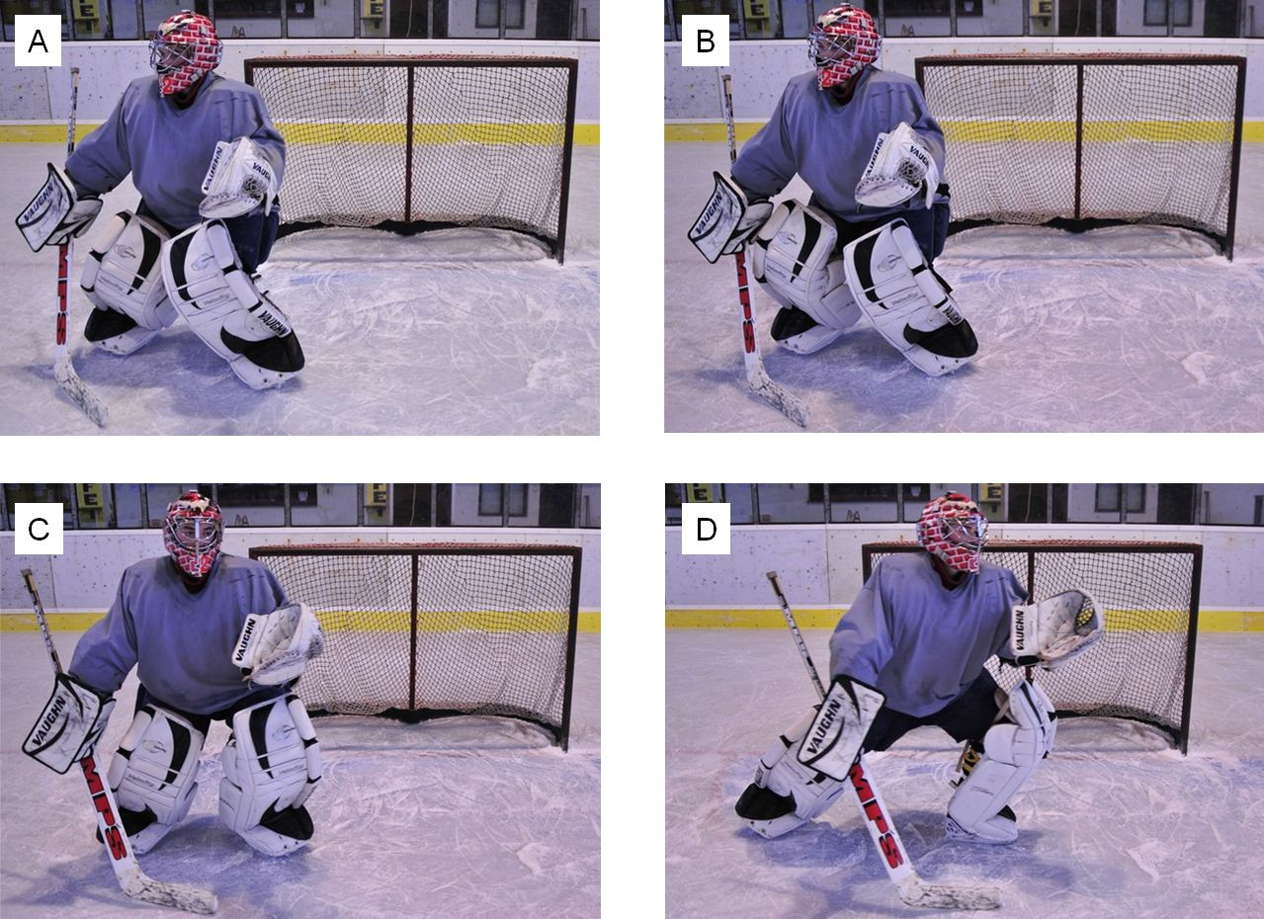
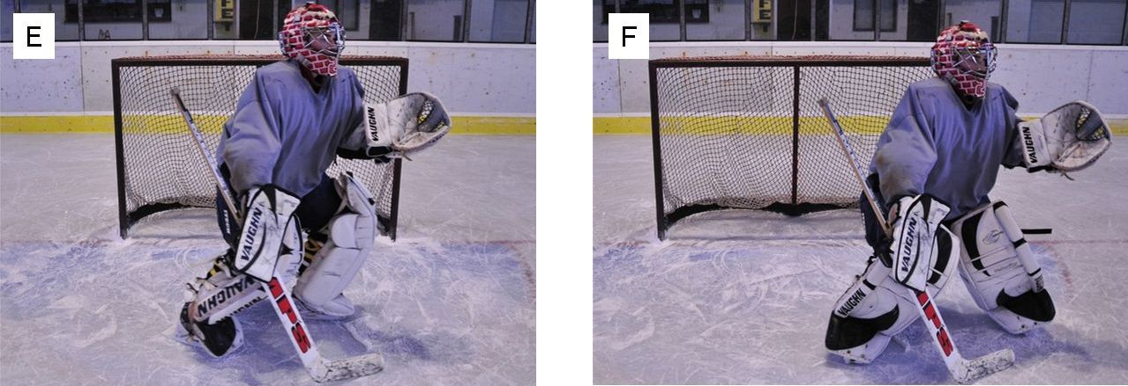Vysvětlivky: Na obrázku č. 6 můžeme vidět rozfázování T-skluzu.
Na snímku A můžeme vidět výchozí pozici, čili základní postoj; Na snímku B vidíme počátek vytočení skluzové nohy do směru přesunu a tvorbu T-skluzu. Horní polovina těla je vytočená stále kolmo do hry; Na snímku C jsou brankářovi nohy již více roztažené, hůl je stále na ledě. Ramena se snaží brankář stále držet kolmo do hry; Na snímku D vidíme kompletní T-skluz s holí stále na ledě a rameny vytočenými kolmo do hry. Vidíme zde dynamický odraz z hrany pravé brusle, který dává brankáři potřebnou rychlost k přesunu. Brankář stále přikrčené nohy; Na snímku E vidíme dokončení T-skluzu, kdy se brusle opět přibližují k sobě. Horní polovina těla je vytočena je opět kolmo do hry; Snímek F vystihuje dokončení a základní postoj.

5.1.2 Slide - Powerpush
Technicky náročný prvek, nazývaný slide a někdy také powerpush využívá zakrytí dolní části branky v pohybu. Lze říct, že je to rozklek v pohybu. Je účinný jako univerzální krycí manévr spodní části branky (Jon Elkin, 2010). Hra je v určitých situacích tak rychlá, že dobré provedení slide prvku může zabránit vstřelení gólu v celé spodní časti branky. Podle Janosze (2007) se využívá tehdy, kdy brankář nemá dostatek času na navrácení
do základního postoje. Jde o situace odražených puků a nepřehledných skrumážích před brankovištěm. Mnoho brankářů v dnešním hokeji vymyslelo blokující styl butterfly, který je efektivní a je prevencí proti gólům procházejícím skrze tělo brankáře
(Galton & Kaleniecki, 2008). Jeho trénink je nejúčinnější se starším nebo technicky dobře vybaveným brankářem, který je schopen tento prvek technicky provézt. Jde o přesun ze strany na stranu odrazem vzdálenější nohy ve směru pohybu. Přední noha se pokládá
na hranu betonu. Ve stejný moment se brankářova odrazová noha odpichuje od ledu a tím dodává energii pro pohyb. Po odrazu se pokládá také odrazová noha na hranu betonu a dotahuje samotný slide tak, že nezůstává žádná skulinka mezi betony. Podle
Janosze (2007) se někteří brankáři odráží z palce nohy, jiní z paty. Je
to individuální. Nejefektivnější způsob je odraz z co největší části hrany brusle. Stejná práce nohou je prováděna i na druhou stranu. Jak uvádí Janosz (2007), brankář se snaží udržet rukavice a hůl v základní pozici. Tedy kolmo do hry. Rovnováha je hlavním klíčem k provedení dobrého powerpush (Janosz, 2007). Myslíme si, že prvek slide neboli powerpush by měl být zařazován do metodické řady prvků již od mladších žáků a v dnešní metodice by měl pro svou univerzálnost mít své stálé místo. Na prvek slide se zaměřuje akademie Between the Pipes Goalie Clinic, Janosz School of Goaltending a
Jon Elkin's Goalie School. Z českých škol jsou to především Goalie Academy International a Škola brankářů v Lomu, která se jeho nácviku zabývá i v suché přípravě. Všechna cvičení jsou uvedena v příloze (sekce Videogalerie).

5.1.2.1 Zařazení do věkové kategorie
Brankářský prvek slide bychom doporučili procvičovat od kategorie mladších žáků. Domníváme se, že brankáři v této věkové kategorii by měli mít již zvládnuté základní prvky brankářského bruslení. Koordinace a rychlost jsou v tomto období nejvíce motoricky rozvíjeny (Dovalil, 2002). Brankáři mladších žáků by neměli mít velké problémy
s rovnováhou a s rozložením váhy těla. Pro dobré provedení prvku slide je velmi důležitá výchozí pozice, tedy základní postoj. Dobrý základní postoj je prioritou pro správné rozložení váhy brankáře. U kategorie starších žáků by mělo jít opět o vylepšení techniky, využití a zpřesnění zákroku.

5.1.2.2 Cvičení
- Brankář stojí v základním postoji. Provádí samostatně provedený slide ve volném prostoru od kuželu ke kuželu, které jsou nachystané na ledě. Dvě až tři opakování na levou i pravou stranu.
- Velmi podobné cvičení, prováděné již v brankovišti. Procvičuje se jeden dynamický slide na každou stranu. Brankář začíná a také končí na nohou v základním postoji. Místa zastavení představují ležící puky nebo kužely. Opakování čtyřikrát na každou stranu.
- Brankář začíná v základním postoji na vrcholu brankoviště. Jde do rozkleku, vytáčí se celým tělem směrem tyčce a provádí slide tím samým směrem. Následuje rychlý návrat na vrchol brankoviště, kde procvičovaný segment končí. Cvičení se opakuje samostatně na druhou stranu. Poté se tyto dvě části spojí a následuje střídání stran, na které se slide provádí.
- Brankář začíná vyjetím od tyče na stranu hrany brankoviště. Vytáčí se na protější tyč a provádí dynamický slide křížem přes brankoviště, kde následuje střela. Cvičení se po pěti opakováních provádí z druhé strany.
- Brankář je nachystaný na odrazové noze v polorozkleku u pravé tyče. Na pokyn střelce se přemisťuje slidem k levé tyči. Po pěti opakováních se cvičení provádí i z druhé, tedy z pravé strany, z pohledu brankáře.
- Cvičení začíná v základním postoji na vrcholu brankoviště. Máme nachystané tři puky, jeden na středu a zbylé dva každý na jedné straně. Následují tři střely v pořadí: na střed, zprava, zleva. Jde zde o procvičení koordinace brankáře při několikanásobném zákroku. Opakování třikrát.
- Brankář začíná u tyče v základním postoji. Čelí řadě (deseti) naskládaných puků provedením slideu ze strany na stranu, kdy úmyslně nechává místo u tyče, kde následuje střela. Délka odpočinku u všech cvičení je závislá na počtu brankářů na tréninkové jednotce. Zpravidla jde o odpočinek jedna ku jedné nebo jedna ku dvěma.

Obrázek 7. Slide-Powerpush
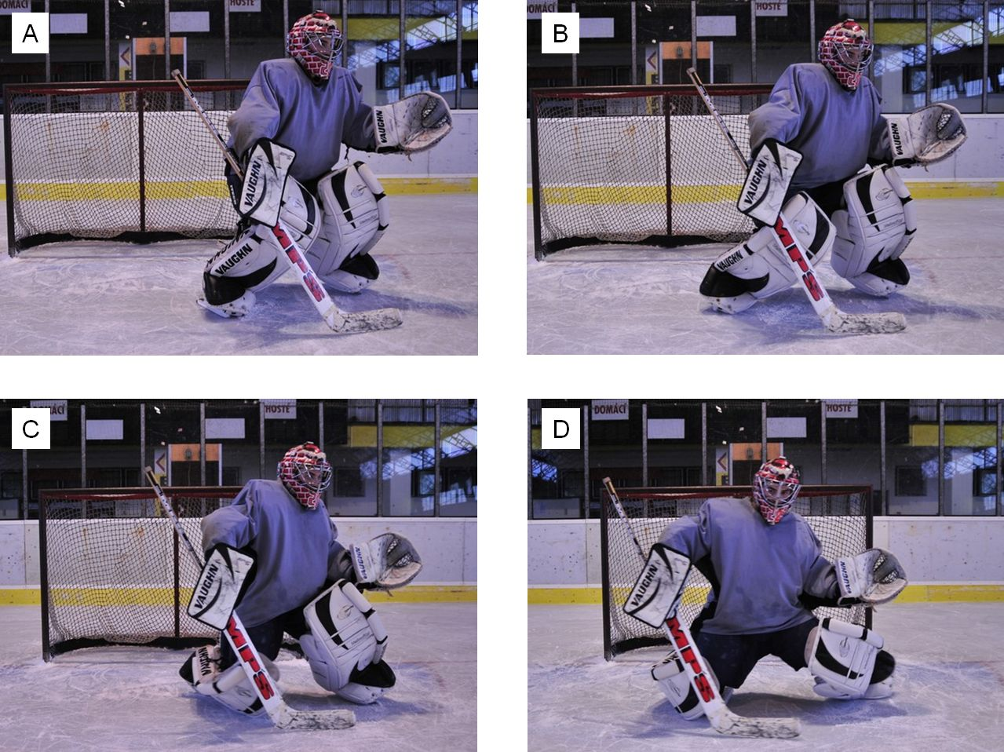
Vysvětlivky: Obrázek 7 znázorňuje rozfázovaný slide neboli powerpush. Snímek A ukazuje výchozí pozici, tedy základní postoj. Na snímku B vidíme vyklápění skluzové nohy k ledu, kdy hůl chrání prostor mezi betony. Na snímku C vidíme sklopený beton na ledě a počátek silného odrazu levou bruslí. Brankář se snaží o zachování pozice rukou a hole na ledě. Snímek D vystihuje silný (powerpush) odraz levou bruslí ve do směru pohybu a slide po pravém betonu. Lapačka a vyrážečka jsou stále natočeny do hry a hůl na ledě.

Obrázek 8. Slide-Powerpush
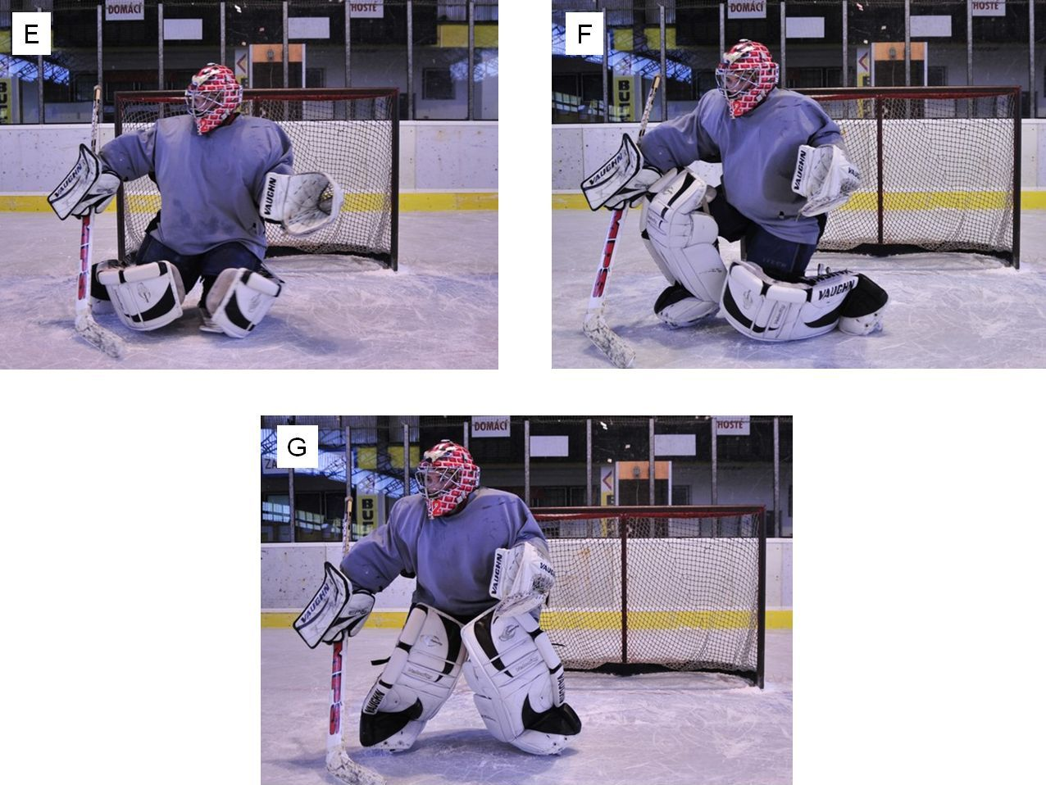
Vysvětlivky: Na snímku E vidíme dokončení slide prvku. Brankář vytáčí skluzovou nohu do směru pohybu. Paže (vyrážečka) se vytahuje nad nohu také do směru pohybu. Brankářská hůl se do směru pohybu nastavuje také. Kolena jsou již u sebe; Snímek F ukazuje rychlé vztyčení do základního postoje pomocí levého kolene na ledě. Brankář má stále hůl na ledě a ruce vytočené do hry; Snímek G vystihuje dokončení zákroku, tedy základní postoj.

5.1.3 Hra holí
Jak již bylo zmíněno v kapitole 2.7, jde o často opomíjenou činnost brankářů
v Česku. Dobrá hra holí velmi zjednoduší a zrychlí hru celého mužstva. Technický prvek rozehrávky by již neměl chybět v žádné metodické řadě výuky brankářů. Dnešní hokej je natolik kolektivní, že brankář je považován za šestého hráče a měl by být při hře aktivním spoluhráčem. Rozehrávka je proto nezbytná v rejstříku dovedností každého brankáře. Jednou ze zásad je, aby se brankář po rozehrávce držel čelem do hry, kdykoliv je to možné
(Janosz, 2007). Je mnoho způsobů rozehrávky, které by dnešní brankář měl ovládat. Bohužel tomu tak není a tak se pokusíme nastínit pár typů dobré a rychlé hry holí. Tímto prvkem se zabývá takřka každá hokejová škola. Nejvíce nás zaujala práce s holí v
Janosz School of Goaltending a Jon Elkin's Goalie School. Všechna cvičení jsou uvedena v příloze (sekce Videogalerie).

5.1.3.1 Zařazení do věkové kategorie
Procvičování hru holí bychom začali již v přípravce, ale velmi omezeně. Je
to období prvního vrcholu motorické výkonnosti (Dovalil, 2002). Jde o rozehrávku jednoruč, tedy pouze tou paží, kde má brankář vyrážečku. Malý brankář ještě nemá dostatečnou sílu a techniku na rozehrání oběma rukama. Myslíme, že s nejmenšími brankáři lze nacvičovat rozehrávku jednoruč forehandem i backhandem. V mladších žácích bychom již připojili rozehrávku obouruč forehandem a dbali na vylepšení její techniky.
U kategorie starších žáků bychom zapojili i rozehrávku backhandem obouruč a tím bychom zkompletovali celou škálu typů rozehrávky. Velký důraz dáváme na techniku, přesnost a rychlost.

5.1.3.2 Cvičení
    - Brankář začíná u pravé tyče v základním postoji. Puk je nastřelen po mantinelu. Využíváme t-skluz k vyjetí za branku a zastavujeme puk za brankou backhendovou částí hole. Stejnou částí hole puk rozehráváme. Brankář se vrací co nejkratší cestou zpět do branky za stálého dohledu na puk, kde cvičení končí. Cvičení se opakuje i z levé strany. Postup je úplně stejný, jen s rozdílem, že brankář zastavuje puk forhandovou částí hole. Opakování pětkrát.
    - Brankář stojí v základním postoji na hraně brankoviště, zachycuje puk nahozený po zemi. Rozehrává ho jednou rukou, forhandovou stranou. Opakování pětkrát.
    - Stejná situace jako u cvičení č. 2, jen s jedním rozdílem. Rozehrání puku se provádí backhandovou stranou hole. Opakování pětkrát.
    - Cvičení opět začíná v základním postoji a nahozeným pukem na brankáře. Brankář má za úkol puk zastavit a rozehrát obouruč forhandovou stranou hole na mantinel. Opakování čtyřikrát.
    - Stejná situace jako u cvičení č.4, jen s jedním rozdílem. Rozehrání puku se provádí backhandovou stranou hole. Opakování čtyřikrát.
    - Brankář začíná v základním postoji na brankovišti. Puk je nahozený na brankáře na stranu lapačky vzduchem. Brankářova povinnost je co nejrychleji vytřepat puk z lapačky a rozehrát. Cvičení se opakuje na stranu vyrážečky. Brankář se zde snaží o zachycení puku pomocí vyrážečky mírně natočené proti tělu a pomocí lapačky, která puk přidrží. Opět je brankářovou povinností si puk co nejrychleji zpracovat na čepel hole a rozehrát jej. Poslední varianta tohoto cvičení je nahození puku na brankářovo tělo. Brankář se snaží o zachycení puku před tělem vyrážečkou a lapačkou s následným co nejrychlejším rozehráním puku. Opakování třikrát až čtyřikrát. Délka odpočinku u všech cvičení je závislá na počtu brankářů na tréninkové jednotce. Zpravidla jde o odpočinek jedna ku jedné nebo jedna ku dvěma.

5.1.4 Trénink reakční rychlosti
Typ tohoto tréninku se dá využít v předsezónním období, tedy v letní přípravě
na suchu, ale i v sezónním období na ledě. Domníváme se, že trénink reakce brankáře je nezbytný pro jeho rychlost zákroků. V Severní Americe se v kempech nebo předsezónním období používá ,,tenisákomet“. Galton a Kaleniecki (2010) kombinují americko-ruský styl tréninku reakce brankáře, kdy je před brankářem postavena zástěna. Míče létají náhodně různou rychlostí. V neposlední řadě je to ,,pukomet“. Tento druh tréninku se využívá
na ledě. Pukomet vypouští puky náhodně a různou rychlostí. Dokonale tak simuluje střelce, z nichž každý má trošičku jiné vlastnosti (Galton & Kaleniecki, 2008). Kromě snahy o učení nejnovějších trendů ve světě brankářů mají své progresivní metody.
Galton a Kaleniecki (2008) používají velkou a malou zástěnu k zakrytí brankáři ve výhledu a o to rychlejší následnou reakci, kdy musí v zápase stále hledat puk mezi klubky těl hráčů. V případě zástěny před brankářem může být pukomet nahrazen střelcem. Ten může vždy určit směr střely pro typ tréninku, který brankář vyžaduje. Jaroš (2010) používá pruhovou zástěnu. Pruhová zástěna je výbornou pomůckou pro nácvik postřehu a zdokonalován reakčních schopností. Takto upravená zástěna umožňuje průchod puku v celém střeleckém rozsahu, čemuž přispívá i správně zvolená konstrukce zástěny (Jaroš, 2010). Brankář nevidí střelcovu hůl a při vhodné vzdálenosti nevidí ani střelce. To znesnadňuje brankáři předvídat střelcův úmysl a musí reagovat pouze na puk (Jaroš, 2010). Nejen v zahraničí jsou používány takzvané odrazové kladky, které pomáhají brankáři zdokonalit reakci
v mnoha simulovaných zápasových situacích. Kladky jsou upevněny v ledu před brankou ostrými hroty. Brankářovým úkolem je reagovat na změnu směru vystřeleného puku
od kladky (Galton & Kaleniecki, 2008). Otočená branka k mantinelu je také velmi účinná metoda ke zlepšení reakce brankáře. Puky létají střídavě z obou stran, brankářův úkol je zachytit co nejvíce puků před brankovou čarou. Velký podíl v tréninkových jednotkách
na rozvoj brankářových reakcí má Between the Pipes Goalie Clinic
a Future Pro Goalie School. Z českých to je především Petr Jaroš - Goaltending, Škola brankářů v Lomu a Goalie Academy International. Cvičení 1. a 2. jsou uvedena v příloze (sekce Videogalerie).

5.1.4.1 Zařazení do věkové kategorie
Trénink reakční rychlosti brankáře bychom doporučili již od kategorie přípravky, protože reakce mladého brankáře by měla být na té nejvyšší úrovni. U mladého brankáře se rozvíjí reakční rychlost především od druhé poloviny mladšího školního věku, tj. od 8 let (Dovalil, 2002). Brankář by měl být hbitý při herních situacích. U nejmenších brankářů je nejdůležitější zásadou chytit puk jakýmkoli způsobem. Typ tohoto tréninku bychom zařadili nejméně dvakrát týdně do tréninkového programu. Při nejmenším dvě cvičení během průpravy brankáře do tréninkové jednotky. V přípravce si malý brankář musí zvykat
na spoustu nových poznatků a trénink reakční rychlosti by jistě neměl chybět. V kategorii mladších a starších žáků se je třeba se věnovat především technice a rychlosti zákroku. Čím starší brankář je, tím klademe větší požadavky. Domníváme se, že trénink reakce by měl být součástí metodické řady a neměl by být zanedbávanou součástí tréninku.

5.1.4.2 Cvičení
- Brankář začíná v základním postoji v brankovišti, čelem k brance. Střelec má nachystané puky ve třech hromádkách (mezi kruhy, na stranách: vlevo i vpravo). Na klepnutí střelcovou hokejkou se brankář vytočí do směru střely, co nejrychleji si povyjede, aby zmenšil střelecký úhel, a následuje střela kamkoliv na branku. Střelec si vybírá stanoviště náhodně, aby brankář nevěděl, odkud střela přijde a musel co nejrychleji reagovat. Celá situace se opakuje. Počet opakování je libovolný.
- Brankář začíná v základním postoji. Branka je vytočená směrem k mantinelu. Brankář se dívá do mantinelu, střely přichází střídavě z obou stran. Počet opakování je libovolný. Ideálním počtem puků na každé straně je pět. Toto cvičení se používá na procvičení reakčních schopností dolních končetin.
- Brankář začíná v základním postoji v polovině brankoviště. Před brankářem je umístěna velká zástěna. Brankář vidí kotouč v okamžiku, kdy se objeví těsně pod zástěnou. Snaží se o co nejrychlejší zákrok dolními končetinami (betony) a holí.
- Velmi podobné cvičení se zástěnou. Zástěna je v tomto případě ovšem menších rozměrů, protože zapojujeme i horní končetiny. Brankář smí vykukovat zpoza zástěny tak, aby udržel co nejdéle základní postoj a byl připravený reagovat na střelu. Opakování je libovolné, deset střel je dostačujících.
- Odrazové kladky jsou umístěny pod určitými stupni pevně do ledové plochy tak, aby odraz puku od nich ohrožoval branku. Brankářovým úkolem je reagovat správným pohybem na změnu směru střely odrážející se od kladky. Celé cvičení dokonale simuluje tečování protihráčem nebo jakýkoliv jiný odraz puku před brankou vedoucí k její ohrožení. Opakování doporučujeme pětkrát na každou stranu. Délka odpočinku u všech cvičení je závislá na počtu brankářů na tréninkové jednotce. Zpravidla jde o odpočinek jedna ku jedné nebo jedna ku dvěma.

Obrázek 9. Reakce
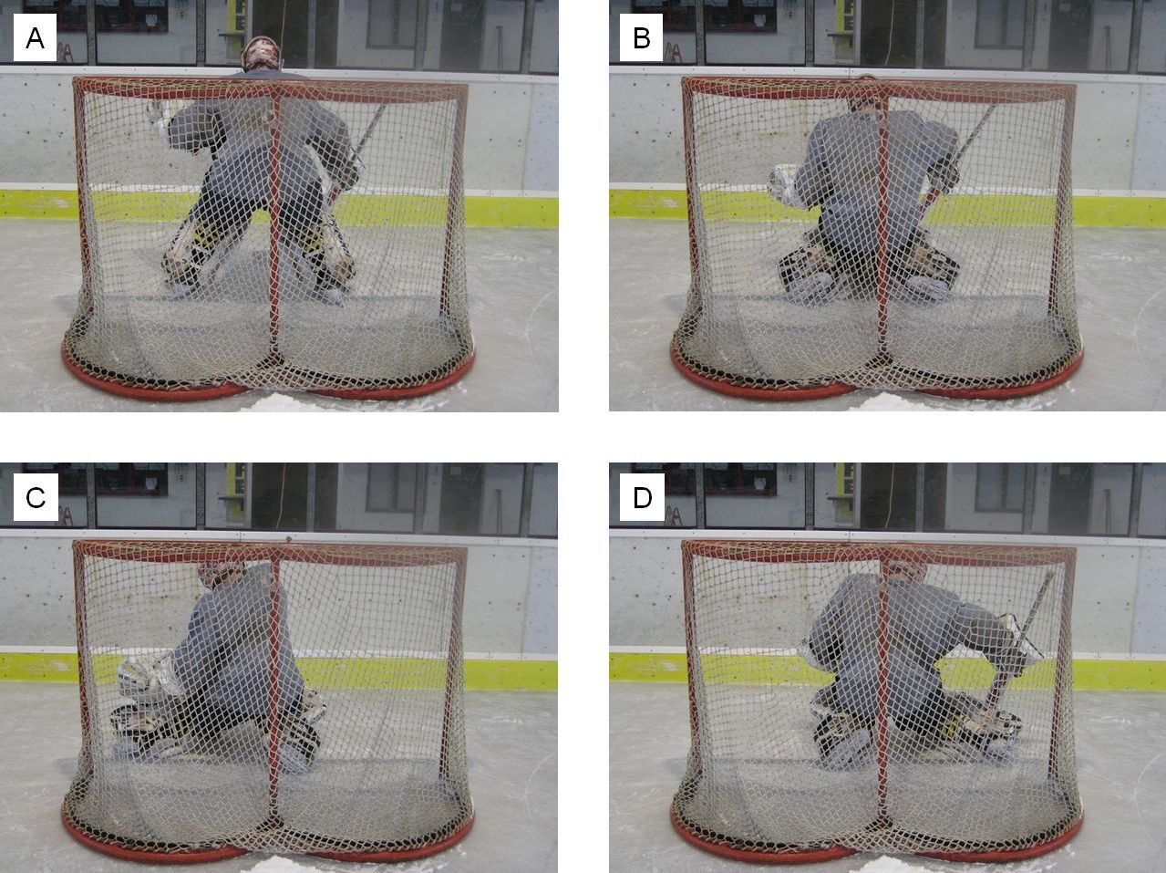
Vysvětlivky: Snímek A znázorňuje trénink reakční rychlosti brankáře v základním postoji; Na snímku F vidíme reakci na střelu odraženou od mantinelu, kdy brankář předvádí rozklek. Jde o klek na obě kolena, vytočení obou betonů na vnější hrany, kdy kolena jdou k sobě a paty od sebe. Hůl zůstává na ledě a ruce se přitahují k tělu; Na snímku C vidíme brankáře reagovat zákrokem levým betonem za pomoci rozevřené lapačky na betonu a hokejky přiložené před betonem, pro jistotu nepodklouznutí puku pod chrániči. Snímek D ukazuje reakci pravým betonem s pomocí vyrážečky a hokejky,které pomáhají zachytit puk.

Obrázek 10. Reakce
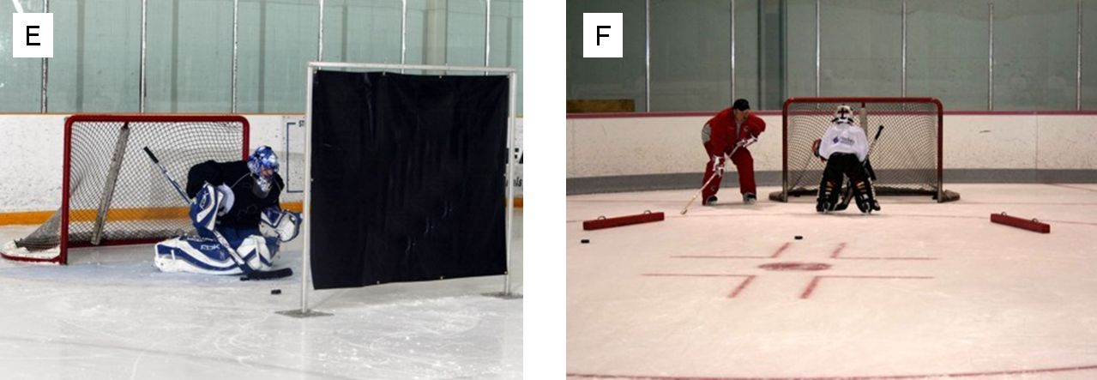
Vysvětlivky: Na snímku E vidíme trénink reakční rychlosti s velkou zástěnou. Brankář nevidí vystřelený puk do okamžiku, kdy překročí puk hranu velké zástěny. Brankář reaguje rychlým rozklekem. Jeho hůl zůstává na ledě. Betony jsou vytočeny na hranách s patami ven a koleny dovnitř pro co možná největší zakrytí prostoru na ledě; Snímek F ukazuje trénink s odrazovými kladkami. Brankář je nucen reagovat na změnu směru vystřeleného puku o kladku

6 ZÁVĚR

Závěrem lze konstatovat, že v bakalářské práci se podařilo splnit její cíl, a to návrh inovace stávající české brankářské školy o některé vyzkoušené prvky, které jsou běžně používány v renomovaných zahraničních brankařských školách (akademiích). Jde o prvky, které by již neměly chybět v metodice mladých hokejových brankářů. Dnešní hokej jde stále dopředu a nové prvky nelze přehlížet. Po nastudování odborné literatury byly vybrány čtyři inovační prvky, o kterých si myslíme, že by mohly být přínosem k výuce mladých českých brankářů v brankářských školách. Podrobně byly inovační prvky rozebrány a nastíněn nový směr, kterým by se měla příprava hokejových brankařů ubírat.

7 SOUHRN

V předložené bakalářské práci představujeme brankářské dovednosti, které se v průběhu času mění v závislosti na rozvoji a neustálém zrychlování ledního hokeje.
Úvod práce je snahou o výstižný popis ledního hokeje obecně a nastínění jeho historie. Dále popisujeme činnost brankáře v ledním hokeji a představit českou brankářskou školu. V syntéze poznatků se díky studiu odborné literatury, internetových zdrojů a vlastní zkušenosti pokoušíme rozčlenit brankářské dovednosti tak, jak by se je brankář měl s postupem času učit. Zařazujeme do práce i rozdělení základního členění brankářských stylů. Další část syntézy se zaměřuje na psychiku brankáře při hře a jeho přípravu na hru. V neposlední řadě analyzujeme nácvik techniky v souvislosti s hrou brankáře na ledě, vztahující se k daným věkovým kategoriím. Závěrečná část syntézy poznatků je zaměřena na představení zahraničních brankářských škol a jejich působení na brankáře a hokejový svět. V této části jsme porovnávali české a zahraniční brankářské školy a jejich nedostatky.
Výsledkem práce je čtveřice inovačních prvků, o kterých se domníváme, že by neměly chybět v metodických řadách výuky mladých brankářů. Postupně rozebíráme problematiku každého prvku s detailním zaměřením na každý z nich a jejich využití v dnešním hokeji.

8 SUMMARY

In this bachelor thesis we present goalkeeper skills which are changing over time depending on progress and continous speeding-up in ice-hockey.
An introduction to this work is obvious description of ice-hockey and overview of its history. Further we bring a survey about ice-hockey goalkeeper activities and czech goolkeeper school and tradition.
We try to split goalkeeper skills in dependance on specialized literature, internet and own experience research according to how should be goalkeepers tought in the progress. We include splitting of elementary classification of goalkeeper techniques. The next part of synthesis is focused in goelkeeper´s psyche during the game and his preparation for the game.
At the end we analyse training of the technique in connection with goalkeeper ice-time according to age-categories.
Closing part of the knowledge synthesis is concetrated on presentation foreign goalkeeper schools and their effectiveness on goalkeepers and ice-hockey world. In this part we compare czech and foreign goalkeeper schools and their disadvantages.
Final products of this research are four innovative elements which are supposed not to be absent in methodical lines of teaching young goalkeepers. We analyze the problems of each element gradually in details and we offer using these elements in today´s hockey.

9 REFERENČNÍ SEZNAM

Dovalil, J. et al. (2002). Výkon a trénink ve sportu. Praha: Olympia
Dovalil, J. et al. (2008). Lexikon sportovního tréninku. Praha: Karolinum.
Duplacey, J., & Paddock, M. (1998). Today's stars tomorrow legends. Sherwood Place greenwich: Brompton Books.
Koliš, J., & Hašek, D. (2002). Příběhy z hokejové branky. Praha: Gutenberg.
Kostka, V. (1971, 1984). Moderní hokej. Praha: Olympia.
Kyzlink, D. (1994). NHL story. Praha: Exit.
Pavliš, Z., Petrič, T., Novák, Z.,& Beránek J. (1998). Příručka pro trenéry ledního hokeje 1. část. Praha: Český svaz ledního hokeje
Pavliš, Z., Petrič, T., Novák, Z., & Mazanec, M. (2000). Příručka pro trenéry ledního hokeje 2. část. Praha: Český svaz ledního hokeje
Rossiter, S. (1999). Učebnice hokeje, cesta do NHL. Praha: Fragment.
Šindel, J. (2003). Příprava brankáře v ledním hokeji. Praha: Český svaz ledního hokeje.
Záruba, R., & Hašek. D. (1999). Chytám svůj život. Praha: Terra.

VHS
Agentura IMA (Produkce), & Tintěra, T. (Režie). (1997). Dominik Hašek [Dokumentární film]. (Edice Nova, Spálená 55, 110 00 Praha 1)
JSC Studio Pelhřimov (Výroba), & Šindel, J. (Režie). (1999). Český brankář [Instruktážní film]. (Český svaz ledního hokeje, Praha)
Park, J. (Producer), & Brand, J. (Director). (1986). The puck stops here [Instuctional video]. (Park Quinn production, 33 Braeburn Drive, Thornhill, Ontario L3T 4V2)

DVD
Zach, J. (Producer), & Janosz, J. (Distributor). (2007). Janosz school of goaltending: 1 The modern goaltender: Skills and situations [ Instructial DVD series]. (New York, NY)
Adamo, G. (Producer), & Rappleye, T. (Writer). (1998). NHL's masked men: The last line of defense [Vintage hockey collection]. (Warner Home video Inc., 4000 Warner Blud., Burbank, CA 91522, NHL productions LLC.)

Internetové zdroje:

Brankarsky web CSLH. (2008). Trénink na lede. Retrieved 22. 3. 2010 from World Wide Web: http://brankari.cslh.cz/CZ/trenink/13/trenik_na_lede.html?menu_gen=0-13
Brankarsky web CSLH. (2008). Video program – led. Retrieved 22. 3. 2010 from World Wide Web: http://brankari.cslh.cz/CZ/ke_stazeni/54/video___led.html?menu_gen=0-54
Elderbroom, P. (2010). Gold in the Net. Puck Machine. Retrieved 10.3. 2010 from World Wide Web: http://www.goldinthenet.com/index.php?option=com_content&view=article&id=71&Itemid=83
Elkin, J. (2007). Jon Elkin's Goalie Schools. About Us. Retrieved 18. 9. 2009 from World Wide Web: http://www.elkingoaltending.com/about/
Elkin, J. (2007). Jon Elkin’s Goalie Schools. Summer Hockey Training Camps & Goalie Instruction. Retrieved 18. 9. 2009 from World Wide Web: http://www.elkingoaltending.com/goalie-training-camps/summer/on-ice/#list
Galton, Ch. & Kaleniecki, J. (2008). Btpclinics. Staff. Retrieved 25. 8. 2009 from World Wide Web: http://www.btpclinics.com/staff.php
Galton, Ch. & Kaleniecki, J. (2008). Btpclinics. The Crease. Retrieved 25. 8. 2009 from World Wide Web:http://www.btpclinics.com/articles.php
Holecek, J., & Visnak, R. (2003). Videogalerie. Retrieved 12. 12. 2009 from World Wide Web: http://www.goalie-academy.com/video.php
Holecek, J., & Visnak, R. (2003). Hockey-Service. Retrieved 12. 12. 2009 from World Wide Web: http://www.hockey-service.com/gai.php
Janosz, B. (2009). Janosz School of Goaltending. Video. Retrieved 5. 3. 2010 from World Wide Web: http://www.bobjanosz.com/video.htm
Jaros, P. (2010) Petr Jaros – Goaltending. Moderní pomůcky pro kvalitní trénink. Retrieved 16. 2. 2010 from World Wide Web: http://www.jarosgoaltending.com/info/pomucky/
McKichan, S. (2009). Future Pro Goalie School. About Future Pro. Retrieved 23. 10. 2009 from World Wide Web: http://www.futurepro.com/about_future_pro.htm
McKichan, S. (2009). Future Pro Goalie School. Mentor Program. Retrieved 23. 10. 2009 from World Wide Web: http://www.futurepro.com/mentor_program.htm
McKichan, S. (2009). Future Pro Goalie School. Future Pro Instructional DVD Series. Retrieved 23. 10. 2009 from World Wide Web: http://www.futurepro.com/dvds.htm
Pucandlova, J. (2002). Kildateam. Program brankářské školy. Retrieved 16. 1. 2010 from World Wide Web: http://www.kildateam.sph.cz/search.php?rsvelikost=sab&rstext=all-phpRS-all&rstema=6
Ruzicka, V. (2009) Hokejová škola Vladimíra Růžičky. O škole. Retrieved 8. 12. 2009 from World Wide Web: http://www.puk.cz/oskole.html
Skola brankaru. (2009). Tréninkové cykly. Retrieved 18. 12. 2009 from World Wide Web: http://www.skolabrankaru.cz/kalendar.html
Stephane, W., & Power, J. (2010). Goalie Camps. Intermediate Goalie Camps. Retrieved 9. 12. 2009 from World Wide Web: http://www.goaliecamps.net/intermediate.html
Vaughn. (2000). Vaughn Custom Sports Links. Retrieved 22. 7. 2009 from World Wide Web: http://vaughnhockey.com/page.asp?id=30

10 SEZNAM PŘÍLOH

1. Videogalerie : Seznam cvičení inovačních prvků
a) T-skluz, cvičení 1. – 5.
b) Slide – Powerpush, cvičení 1. – 7.
c) Hra holí, cvičení 1. – 6.
d) Trénink reakční rychlosti, cvičení 1. – 2.
2. Fotogalerie: Rozfázované pohyby inovačních prvků a základních prvků
a) T-Skluz: Doleva, doprava
b) Slide – Powerpush: Doleva, doprava
c) Trénink reakční rychlosti: Cvičení 2
d) Základní prvky, protažení
3. Fotogalerie brankářů při zákrocích

Kompletní seznam příloh se nachází na přiloženém DVD.

